Today Picks(오늘의 추천 기사)
[뉴스검색 Keywords]
[증시관련][진공관련][반도체관련][디스플레이관련][OLED관련][반도체▪디스플레이장비관련][AI/IOT관련][로봇관련][드론관련][제조업관련][기술개발관련][R&D관련][소재부품관련][특허관련][의료기기관련][바이오관련][가속기관련][태양광▪풍력관련][에너지저장장치관련][강소기업관련][중소기업관련][국제표준관련] [국표원관련][수출관련][정부/정치/경제/사회관련][북한관련][국제 경제 사회 관련]
Ⅰ. 주요국 환 율 (2017.9.15. 22:01)
원/달러1132.5하락 ,원/100엔1022.85하락 ,원/유로1355.94상승
원/위안173.0하락 ,원/호주달러908.43상승

환율 차트
1일 1개월 3개월 1년
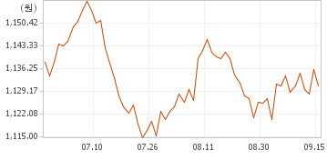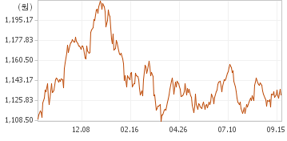

환율 현황
미국 (USD) 1132.5
전일대비
하락3.50
등락률
-0.31%
현찰 | 살때 | 1,152.31
 | 팔때 | 1,112.69
송금 | 보낼때 | 1,143.50
 | 받을때 | 1,121.50
T/C | 살때 | 1,146.09
외화수표 | 팔때 | 1,120.54

Ⅱ. 종합주가지수(현지시간 2017.9.15 15:30 장 종료)
□한국 코스피2386.07 8.41 +0.35%
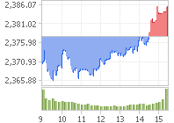
□한국 코스닥671.3 5.89 +0.89%
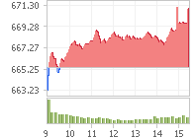
□한국 코스피200313.69 1.17 +0.37%
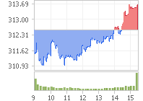

Ⅲ. 회원사 주가 동향 (2017.9.15단위:원)
회원사 명 | 전일 종가 | 시가 | 고가 | 저가 | 주 가
원익IPS | 34,400 | 34,350 | 34,600 | 33,800 | 34,400 △50(+0.15%)
테스 | 32,850 | 32,900 | 33,300 | 32,600 | 32,850 ▽50(-0.15%)
엘오티베큠 | 19,500 | 18,750 | 19,600 | 18,500 | 19,500 △750(+4.00%)
제우스 | 16,050 | 16,000 | 16,050 | 15,700 | 16,050 △250(+1.58%)
주성엔지니어링 | 16,650 | 16,400 | 16,800 | 16,300 | 16,650 △450(+2.78%)
아바코 | 7,550 | 7,400 | 7,630 | 7,400 | 7,550 △90(+1.21%)
에스엔텍 | 7,270 | 7,280 | 7,340 | 7,220 | 7,270 △50(+0.69%)
비츠로테크 | 5,340 | 5,350 | 5,350 | 5,220 | 5,340 △20(+0.38%)

[증시관련/환율관련] [진공관련]
[반도체관련]

1.백운규 산업부 장관, 18일 반도체·디스플레이 CEO들과 만난다

국내 주요 반도체·디스플레이 업체 CEO 참석 예정
이혜미 기자 (ashley@ebn.co.kr) 등록 : 2017-09-17 16:36

재계·산업계와 연이어 만남을 갖고 있는 백운규 산업통상자원부 장관이 반도체·디스플레이 업체 최고경영자(CEO)들을 만난다.
17일 관련업계에 따르면 백 장관은 오는 18일 오전 서울 여의도 켄싱턴호텔에서 국내 주요 반도체·디스플레이 업체들의 CEO와 조찬간담회을 갖기로 했다.
간담회에는 권오현 삼성전자 부회장과 박성욱 SK하이닉스 부회장, 한상범 LG디스플레이 부회장 등이 참석할 예정이다.
이번 간담회는 백 장관 취임 후 처음으로 갖는 반도체·디스플레이 CEO들과의 모임으로 백 장관은 새 정부의 정책에 대한 업계의 협조와 일자리 창출 및 경제 활성화에 대한 기업들의 적극적인 참여를 요청할 것으로 보인다.
아울러 업계에서는 성장세를 타고 있는 업황에 반해 인력 수급 등에 어려움을 겪고 있어 이에 대한 정부 차원의 지원 요청이 있을 것으로 예상된다.
백 장관은 취임 후 산업계와 직접 만나 애로를 청취하고 상생협력 등에 대한 논의를 진행중이다.
앞서 화학업계 수장들과 만난 자리에서 백 장관은 투자에 걸림돌이 되는 규제 완화에 최선을 다하고, 첨단소재 분야 R&D와 대중소 상생협력에 적극 지원할 뜻을 밝혔다.

2. 백운규 산업부 장관, 18일 반도체·디스플레이 CEO들과 만난다

국내 주요 반도체·디스플레이 업체 CEO 참석 예정
이혜미 기자 (ashley@ebn.co.kr)
재계·산업계와 연이어 만남을 갖고 있는 백운규 산업통상자원부 장관이 반도체·디스플레이 업체 최고경영자(CEO)들을 만난다.
17일 관련업계에 따르면 백 장관은 오는 18일 오전 서울 여의도 켄싱턴호텔에서 국내 주요 반도체·디스플레이 업체들의 CEO와 조찬간담회을 갖기로 했다.
간담회에는 권오현 삼성전자 부회장과 박성욱 SK하이닉스 부회장, 한상범 LG디스플레이 부회장 등이 참석할 예정이다.
이번 간담회는 백 장관 취임 후 처음으로 갖는 반도체·디스플레이 CEO들과의 모임으로 백 장관은 새 정부의 정책에 대한 업계의 협조와 일자리 창출 및 경제 활성화에 대한 기업들의 적극적인 참여를 요청할 것으로 보인다.
아울러 업계에서는 성장세를 타고 있는 업황에 반해 인력 수급 등에 어려움을 겪고 있어 이에 대한 정부 차원의 지원 요청이 있을 것으로 예상된다.
백 장관은 취임 후 산업계와 직접 만나 애로를 청취하고 상생협력 등에 대한 논의를 진행중이다.
앞서 화학업계 수장들과 만난 자리에서 백 장관은 투자에 걸림돌이 되는 규제 완화에 최선을 다하고, 첨단소재 분야 R&D와 대중소 상생협력에 적극 지원할 뜻을 밝혔다.

3. 또 새역사 쓰는 韓반도체...삼성전자·SK하이닉스 올 48조 이익 낸다
삼성 3분기 영입익 14조· SK하이닉스 4조 사상 최대 전망
메모리 반도체 장기호황에 애플 등 모바일D램 수요 폭발
한재영 기자 2017-09-17 17:47:48

전 세계 메모리반도체 시장 점유율 70%가량을 차지하고 있는 삼성전자와 SK하이닉스의 분기 실적이 또다시 사상 최대치를 갈아치울 것으로 보인다. 삼성전자와 SK하이닉스는 연초부터 분기마다 실적 최고치를 경신해왔다. 이런 추세라면 삼성전자와 SK하이닉스가 올 한해 반도체 부문에서 거둬들이는 이익규모만도 50조원에 육박한 47조~48조원에 이를 것이라는 관측이 나온다.
이렇게 되면 이들 두 기업의 반도체 사업에서 나오는 영업이익이 한해 정부 예산 401조원(2017년 기준)의 10%를 웃돌게 된다. 재계에서는 한국 경제의 급격한 반도체 쏠림을 우려하면서도 이익 규모와 이익률이 ‘경이로울 정도’라는 해석을 내놓고 있다.
17일 재계와 증권가에 따르면 삼성전자와 SK하이닉스의 3·4분기 실적 발표일이 다가올수록 이들 두 기업의 영업이익 전망치가 연일 사상 최대치를 경신하고 있다. 경매시장에서 호가가 오르는 것과 비슷한 양상이다. 삼성전자는 다음달 13일께 잠정실적을 내놓을 예정이다.
일본 노무라증권은 지난 14일 삼성전자의 3·4분기 영업이익을 국내외 주요 증권사 중 가장 많은 14조9,000억원으로 전망했다. 다른 증권사들 역시 삼성전자 이익 전망치를 계속 올리고 있다. 한두 달 전만 해도 이익 전망이 13조원 수준이던 데서 14조원 중반 수준으로 수렴되고 있다.
전문가들은 이 가운데 10조원가량이 반도체 부문에서 나올 것으로 봤다. 골드만삭스는 “반도체 외 사업에서의 실적 약세를 메모리반도체 강세가 상쇄(offset)할 수 있을 것”이라고 전망했다. 신한금융투자 역시 “반도체 사업이 삼성전자의 사상 최대 분기 실적을 견인할 것”이라고 분석했다. SK하이닉스도 영업이익이 4조원에 육박하며 사상 최대치 경신 행진을 지속할 것으로 전망된다.
이들 두 기업이 이처럼 유례없는 사상 최대 실적을 거둘 것으로 기대되는 배경에는 예상을 훌쩍 뛰어넘는 수준의 메모리반도체 활황세가 있다. 빅데이터 축적과 클라우드 시스템 구축에 필요한 서버향(向) D램 수요가 폭발적으로 증가하는 가운데 모바일D램 역시 예상보다 강한 수요를 보이고 있다. 빅데이터센터 구축이 필요한 구글과 페이스북 같은 소프트웨어(SW) 기반 글로벌 기업들의 주문이 밀려드는 것으로 알려졌다. 모바일D램은 중국 스마트폰 프리미엄화와 애플의 아이폰 신제품 3종 출시 등에 힘입어 강한 수요를 보이고 있다.
반도체 시황 전망의 ‘비관론자’로 꼽히는 도현우 미래에셋대우 연구원마저 최근 “지난 3월에 올 하반기 PC와 모바일D램 수요가 부진할 것으로 예상했지만 모바일D램 수요가 살아나고 있다”며 당초 자신의 예상보다 D램 수요가 강하다는 점을 공개적으로 시인했을 정도다.
강한 수요는 가격을 밀어 올렸다. D램익스체인지에 따르면 D램 고정거래가(계약가)는 지난해 이맘때 1.5달러 수준이었던 데서 지난달 말 기준으로 3.25달러까지 치솟았다. 낸드플래시 역시 지난해 상반기 3달러 후반에 머물렀던 데서 5.78달러까지 급등했다.
삼성전자와 SK하이닉스는 밀려드는 서버D램 수요에 대응하기 위해 일부 PC와 모바일D램 라인을 서버D램 라인으로 전환했다. 이에 따라 모바일D램 수급이 더 빠듯해진 것으로 알려졌다. 이세철 NH투자증권 연구원은 “공급자 측면에서 수요가 많은 쪽으로 대응하려다 보니 다른 한쪽에서는 제품이 모자라는 일종의 풍선효과가 발생했다”고 설명했다.
전문가들은 삼성전자와 SK하이닉스의 반도체 강세가 당분간 지속되면서 올해 역대 최대 실적을 기록할 것을 기정사실화하는 분위기다. 업계 관계자는 “1~2년간 메모리반도체 수요 강세에 따른 공급 부족 현상이 지속될 것”이라면서 “이에 따라 반도체 실적은 눈에 띄게 늘어나겠지만 반대로 보면 한국 경제의 반도체 쏠림이 그만큼 심화하는 것으로 볼 수 있다”고 말했다.
/한재영기자 jyhan@sedaily.com

[디스플레이관련]

4. 마이크로LED 양산 `눈앞`… 주도권 경쟁 돌입

초소형 LED자체를 화소로 활용
여러 형태 플렉서블 디스플레이
저전력·경량·소형화 만들수있어
대만업체 내년 본격 양산 계획
생산단가 높고 대량생산 어려워
대형·스마트워치 등 한계 분석도
박슬기 기자 seul@dt.co.kr | 입력: 2017-09-17 18:00
[2017년 09월 18일자 6면 기사]

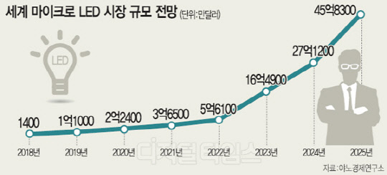
[디지털타임스 박슬기 기자] 차세대 디스플레이로 꼽히는 '마이크로LED' 시장을 둘러싼 주도권 경쟁이 달아오르고 있다. 마이크로LED 성장성에 국내외 디스플레이 업체들의 움직임이 빨라지고 있다. 하지만 여전히 생산단가가 높고, 대량 생산이 어려워 100인치 이상 대형 디스플레이와 스마트워치 등 아직은 틈새시장 경쟁에 그칠 것이란 분석이 나온다.
17일 업계에 따르면 대만 마이크로LED 제조업체인 플레이니트라이드는 오는 4분기부터 마이크로LED 시험 생산을 시작하고, 내년부터 본격 양산에 돌입할 계획이다.
마이크로LED는 가로·세로 각각 100마이크로미터(㎛) 이하의 초소형LED를 회로기판에 직접 앉혀 LED 자체를 화소로 활용하는 디스플레이 기술이다. 백라이트 없이 LED 칩이 적녹청(RGB) 색을 표현하기 때문에 여러 형태의 플렉서블 디스플레이를 구현할 수 있고 저전력화, 경량화, 소형화 디스플레이를 만들 수 있다는 장점이 있다.
이에 따라 해외는 물론 국내 디스플레이 기업들이 앞다퉈 마이크로LED 기술 상용화에 속도를 내고 있다. 소니는 지난 2012년 55인치 마이크로LED TV를 공개한 데 이어 지난해에는 마이크로LED 기반의 상업용 디스플레이 '클레디스'를 선보였다.
지난 2014년 미국 마이크로LED 개발업체 럭스뷰를 인수한 애플은 오는 2018~2019년쯤 출시하는 스마트워치에 마이크로LED를 적용할 계획이다. 샤프와 폭스콘은 미국 마이크로LED 연구개발(R&D) 업체 이룩스 지분을 확보하기도 했다.
LG디스플레이는 최고기술책임자(CTO) 산하에서 마이크로LED를 전광판 등 대형 디스플레이로 개발하는 프로젝트를 진행하고 있다. 삼성디스플레이 역시 마이크로LED 기술을 개발 중이다.
다만 일각에선 마이크로LED가 대량 생산을 위한 제조기술과 장비 개발이 미미한 수준인 데다 수율, 생산 비용 등 해결해야 할 과제가 많아 액정표시장치(LCD), 유기발광다이오드(OLED) 등의 디스플레이를 대체하기엔 어렵다는 분석도 나온다.
높은 단가도 마이크로LED 대중화의 걸림돌이다. 5인치 스마트폰용 마이크로LED 패널 가격은 대당 300달러 수준으로 OLED보다 4배 가량 비싸다.
하지만 앞으로 마이크로LED 생산기술이 발전하면, 디스플레이뿐 아니라 스마트 의류, 자동차 전조등, 인체삽입형 의료기기 등 다양한 분야에 활용될 수 있을 것으로 예상된다. 야노경제연구소에 따르면 세계 마이크로LED 시장 규모는 올해 700만 달러(약 80억원)에서 2020년 2억2400만 달러(약 2500억원), 2025년에는 45억8300만 달러(약 5조2000억원)로 성장할 전망이다.
업계 관계자는 "마이크로LED는 해상도, 휘도, 내구성 등이 LCD·OLED 디스플레이보다 우수해 많은 제조사·기관이 연구 개발하고 있다"며 "2020년부터 마이크로LED가 많은 기기에 채용되기 시작할 것"이라고 말했다.
박슬기기자 seul@dt.co.kr

5. 삼성 ‘폴더블 스마트폰’ 예고에 디스플레이업계 출렁
“일반 사용 환경에 견디기 위한 기술과제도 산적”
입력 : 2017-09-17 15:15:53 ㅣ 수정 : 2017-09-17 15:15:53
[뉴스토마토 왕해나 기자] 삼성전자가 폴더블(foldable) 스마트폰 출시를 예고하면서 디스플레이 업계도 출렁이고 있다. 디스플레이 업계는 폴더블 스마트폰의 등장과 함께 중소형 OLED(유기발광다이오드) 수요도 급증할 것으로 내다봤다.

17일 전자업계에 따르면 삼성전자의 폴더블 스마트폰 출시 관련, 디스플레이 업계의 기대도 높아지고 있다. 지난 12일 고동진 삼성전자 무선사업부장(사장)은 ‘갤럭시노트8 미디어데이’에서 “폴더블폰이 라인업에 있다”면서 “사업부장으로써 내년 목표로 삼고 있다”고 말했다. 폴더블 스마트폰은 액정을 완전히 접었다 펼 수 있는 제품으로 기존 플렉시블(flexible) 제품보다 한 단계 위의 기술이 요구된다.

삼성전자는 수년 전부터 폴더블 스마트폰을 준비해왔다. 2013년 국제가전전시회(CES)에서 휘어지는 OLED 디스플레이인 '윰'(Youm)의 시제품을 공개했다. 2014년 폴더블폰에 대한 콘셉트 영상을 공개, 지난해 9월에는 삼성디스플레이가 인폴더블(안쪽으로 접히는) 형태의 제품 디자인을 미국 특허로 등록하기도 했다.

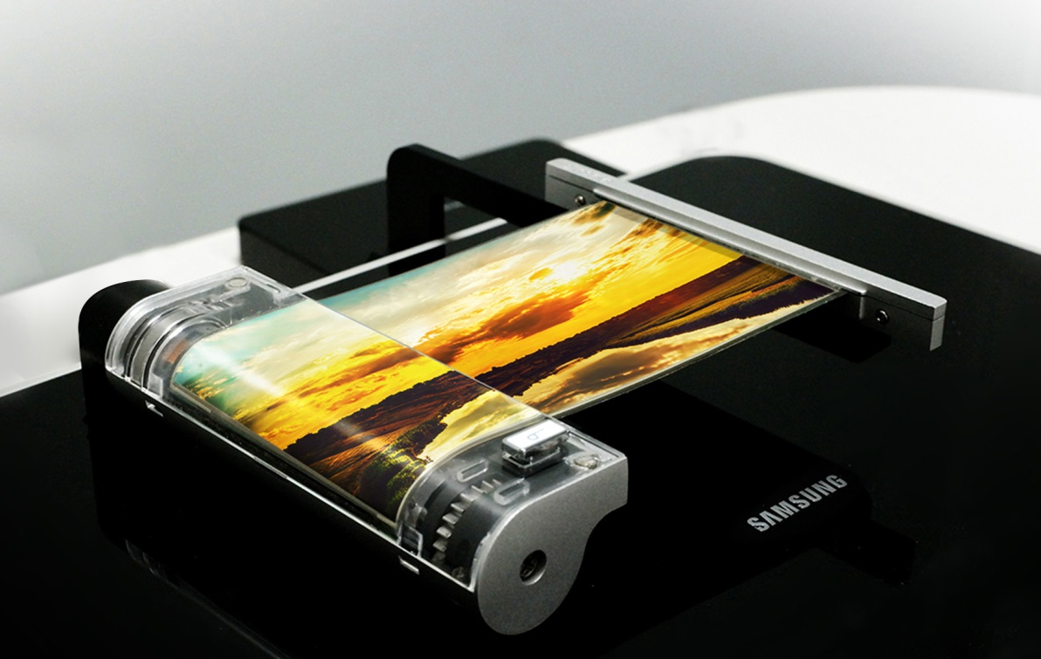
폴더블 디스플레이. 사진/삼성디스플레이

스마트폰 같이 매년 수십억대 이상 판매되는 제품에 폴더블 디스플레이가 적용되면, 디스플레이 업계에도 더욱 활력이 생길 전망이다. 디스플레이 개발에는 기본적으로 OLED가 핵심이다. 백라이트가 필요 없어 유연하게 가공할 수 있는 OLED의 장점 덕분에 폴더블 디스플레이는 OLED 기술을 활용하는 방안이 유력하다.

화면을 접고 펴게 되면 그만큼 넓은 화면크기가 필요해 지금보다 OLED 디스플레이 수요가 늘어날 것으로 예상된다. 9인치 폴더블 기기의 경우, 연간 목표 판매량이 1억대면 매월 적어도 10만장 이상의 추가적인 플렉서블 OLED 생산능력이 필요하다. 김철중 미래에셋대우 연구원은 “폴더블 기기는 접는 횟수에 따라 한 대당 탑재되는 디스플레이 면적이 증가한다”면서 “면적이 증가될수록 디스플레이 업체들의 먹거리도 증가된다”고 설명했다.

다만 폴더블 디스플레이 양산까지는 과제도 산적하다. 디스플레이가 접혔을 때 일어나는 저항 변화, 전자이동도 안정돼야 한다는 분석이다. 디스플레이 업계는 디스플레이를 수백만번 이상 접었다 펴는 것을 반복해도 이상이 없어야 한다는 설명이다. 업계관계자는 “폴더블 디스플레이 시제품이 나오긴 했지만, 일반 사용 환경에서 접혀지는 정도를 견디는 디스플레이가 양산되려면 해결해야 할 기술 문제들이 있다”고 말했다.

한편, 시장조사기관 스트래티지 애널리틱스(SA)에 따르면 중소형 폴더블 디스플레이는 2019년 등장하고 2022년에는 12% 이상의 점유율을 기록할 것으로 예상된다.

왕해나 기자 haena07@etomato.com

[OLED관련]
6. 더 쉽고 정교하게, 더 크고 선명하게… 뜨거워진 ‘생체인식·디스플레이 大戰’

스마트폰 시장 핵심 전략은 / 삼성·LG·애플 등 신기술 속속 선봬 / 홍채·얼굴이어 음성인식까지 도입 / 대형 화면·다양한 디자인 적용 흐름 / ‘OLED’ 디스플레이 대세로 떠올라
입력 : 2017-09-17 21:09:44 수정 : 2017-09-17 21:09:44

갤럭시 노트8, LG V30, 아이폰Х. 올해 하반기 시장에서 주목을 받는 세 모델을 살펴보면 스마트폰의 기술 흐름을 읽을 수 있다. 삼성전자와 LG전자, 애플은 신모델에서 보다 진화된 생체인식 기술, 디스플레이(화면)를 공통으로 전면에 내세우고 있다. 이 같은 흐름은 기업 간 제품 차별화를 위해 앞으로도 지속할 것으로 예상되며 향후 다른 산업에도 영향을 끼칠 가능성이 크다.
◆생체인식, 더 쉽고 더 정교하게
스마트폰 제조사 간 생체인식 기술 경쟁은 치열하다. 지난 15일부터 국내 예약구매자를 대상으로 판매에 들어간 삼성전자의 스마트폰 갤럭시 노트8은 지금까지 스마트폰에 채택된 대표적인 생체인식 기술이 대부분 적용됐다. 갤럭시 노트8은 홍채인식, 지문인식, 얼굴인식을 사용할 수 있다. 이 중 가장 보안성이 높은 기술은 홍채인식이다. 홍채는 어릴 때 형성돼 평생 변하지 않고, 쌍둥이라고 하더라도 서로 다르다. 삼성전자는 홍채인식의 오류 가능성을 수치로 공개하지 않았으나 적어도 100만분의 1 이하인 것으로 알려져 있다.
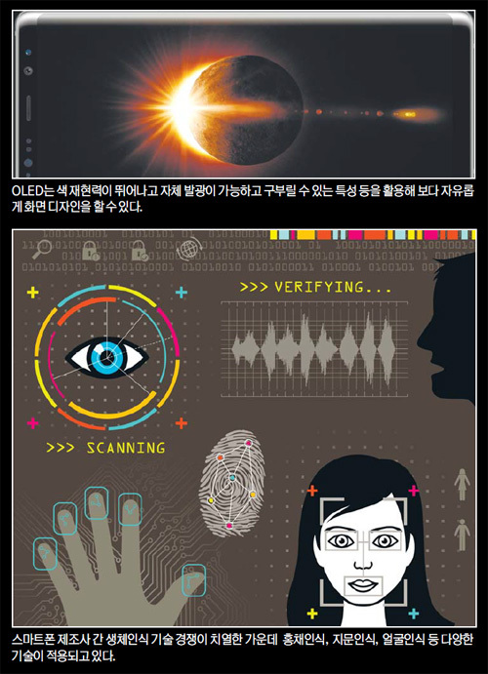

다만 홍채인식은 사용을 위해 몇 단계를 거쳐야 하고, 스마트폰을 정면에서 바라봐야 한다는 한계가 있다. 삼성전자는 홍채인식이 뛰어난 보안성에도 사용이 불편하다는 점을 고려해 다양한 방식의 보안기술을 적용한 것으로 보인다.
성문(음성)인식 기술도 등장했다. LG전자는 오는 21일부터 국내 판매를 시작하는 LG V30에 목소리와 특정 단어를 인식해 보안잠금을 해제하는 기능을 적용했다. 이 기술을 활용하면 손을 쓰지 않고도 스마트폰의 보안을 해제할 수 있다. 아직 개개인의 목소리를 완벽하게 구별해 내지는 못하지만 향후 기술이 더욱 정교해질 것으로 예상된다. 특히 주목되는 건 애플의 행보다. 그간 스마트폰 지문인식 기술을 주도했던 애플은 최고가 기종에서 과감히 지문인식을 빼고 얼굴인식 기술을 새롭게 적용했다.
애플은 지난 13일 새로운 아이폰 시리즈인 아이폰Х을 공개했다. 이날 미국 캘리포니아주 쿠퍼티노 애플 신사옥 내의 스티브 잡스 극장에서 열린 신제품 공개행사에서 애플은 아이폰Х의 얼굴인식 기술인 ‘페이스ID’를 소개하는 데 집중했다.
페이스ID는 적외선 카메라와 얼굴에 3만개의 점을 찍어 형태를 파악하는 ‘도트 프로젝터’, 적외선 조명을 비추는 ‘투광 일루미네이터’ 센서를 이용해 사람의 얼굴을 입체적으로 포착해 해독한다. 마치 지문처럼 개개인의 얼굴 형태를 파악하고, 이를 잠금화면 해제나 결제서비스 등에 이용할 수 있다는 게 애플의 설명이다.
애플에 따르면, 페이스 ID가 다른 사람을 잘못 인식할 가능성은 100만분의 1로, 기존 아이폰에 탑재된 지문인식보다 보안성이 2배 뛰어나다. 애플의 얼굴인식은 안경이나 모자를 쓰거나 시간이 흐르며 얼굴이 변해도 이를 학습을 통해 추적하고 사용자를 인식하는 것으로 알려졌다. 실제 얼마나 잘 작동할지 검증이 필요해 보이지만 애플이 공개한 내용을 토대로 보면 기존 생체인식 기술보다 진일보한 것으로 평가된다.
카이스트 김정호 연구처장은 “눈으로 보는 것만큼 정확한 것은 없다”며 “얼굴인식은 (보안 분야가) 나아가야 할 방향”이라고 말했다. 김 연구처장은 정확한 얼굴인식 기술 활용을 위해서는 고성능의 그래픽프로세서(GPU)·메모리, AI, 전력 절감 기술이 뒷받침돼야 한다고 설명했다. 그는 “(고도화된) 얼굴인식 기술을 휴대전화에 쓰기가 쉽지 않은데 애플이 저전력 알고리즘을 잘 개발하지 않았나 생각된다”고 말했다.
내년엔 스마트폰 제조사들이 디스플레이 아래에 생체인식 센서를 탑재하기 위한 경쟁을 벌일 것으로 예상된다.
◆디스플레이 시장 OLED 주도 예고
스마트폰에서 화면이 차지하는 비율이 커지고 다양한 디자인이 적용되는 흐름에 발맞춰 유기발광다이오드(OLED)가 스마트폰 디스플레이 소재의 대세로 떠오르고 있다. OLED는 액정표시장치(LCD)보다 비싸다는 단점이 있지만, 색 재현력이 뛰어나고 자체 발광이 가능하고 구부릴 수 있는 특성 등을 활용해 보다 자유롭게 화면 디자인을 할 수 있다. 반응속도도 뛰어나다.
정보통신기술진흥센터 정해식 산업분석팀 수석은 “가상현실(VR)이나 증강현실(AR)을 활용하려면 화면의 화소수나 응답속도가 중요한데 LCD가 OLED를 따라갈 수 없다”고 말했다. 초기 OLED 도입 땐 화면의 잔상이 남는 현상이 발생했지만 기술 개선으로 문제가 상당 부분 개선됐다.
현재 OLED 시장의 선두주자는 삼성이다. 삼성전자는 2008년 휴대전화에 처음으로 OLED를 사용했고, 이후 ‘플래그십’(고가형 주력기종) 스마트폰에 꾸준히 OLED 디스플레이를 탑재하고 있다. 고동진 삼성전자 무선사업부장(사장)은 지난 12일 서울 삼성전자 서초사옥에서 열린 갤럭시 노트8 미디어데이 행사에서 폴더블(접을 수 있는) 스마트폰을 내년에 시장에 내놓는 게 목표라고 밝힌 바 있다. 접을 수 있는 OLED의 특성을 활용해 지금과는 다른 형태의 스마트폰으로 시장을 주도하겠다는 얘기다.
OLED 삼성전자에 이어 LG전자가 고급형 스마트폰에 본격적으로 OLED를 사용하기 시작했고, 올해 애플도 아이폰Х에 처음으로 OLED를 적용했다. 스마트폰 OLED 부품시장도 삼성전자의 계열사인 삼성디스플레이가 주도하고 있다. 삼성디스플레이의 중소형 OLED 시장 점유율은 올해 2분기 95.7%에 달했다. 올해 하반기 스마트폰 시장에서 최대 수혜자는 삼성디스플레이라는 말이 나올 정도다. 뒤늦게 LG가 중소형 OLED 부품시장에 뛰어들었고, 중국 업체들도 OLED 생산에 나서고 있고, 삼성디스플레이는 생산량을 확대하며 시장 방어에 나서고 있다.
OLED의 생산량이 늘면서 부품가격은 빠르게 내려갈 것으로 예상된다. 이에 맞춰 OLED를 사용하는 스마트폰도 고가형에서 중저가형으로 확대되고 다양한 형태로 스마트폰을 만들려는 시도도 늘어날 것으로 전망된다.
엄형준 기자 ting@segye.com

7. 올레드, 4년만에 프리미엄 TV 시장 '우뚝'

55인치 시장점유율 10% 육박…패널價 하락 LCD와 차이 줄어
상반기 50만대 팔려 작년 두배…美·英서 화질·성능 `최고평가`
김동은 기자 입력 : 2017.09.17 17:27:46 수정 : 2017.09.17 18:35:15
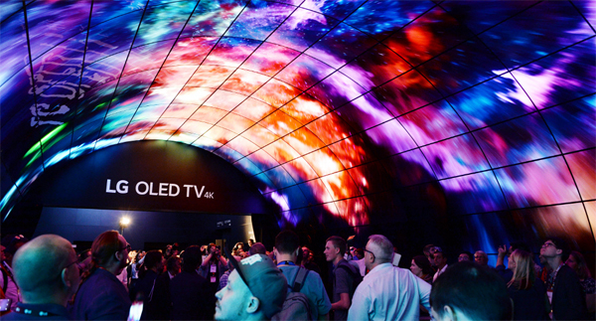
지난 1일부터 6일까지 독일 베를린에서 열린 'IFA 2017' 전시장에 OLED 패널 216장을 돔 형태로 이어 붙인 너비 7.4m, 높이 5m, 길이 15m 규모 'OLED 터널'이 설치됐다. 총 4억5000만개의 OLED 화소가 구현하는 블랙 화면에 우주의 신비로움을 보여주는 영상이 상영되고 있다. [사진 제공 = LG전자]
"화질이 뛰어난데 가격까지 LCD TV와 큰 차이가 없으니 OLED(올레드) TV를 선택했죠."
지난 14일 서울 청담동에 위치한 LG전자 베스트샵 강남본점. 한 고객이 나란히 전시된 OLED TV와 LCD TV를 지켜보고 있다. TV 화면에서는 별이 가득 펼쳐진 밤하늘에서 유성이 떨어지는 장면이 상영되고 있었다. 그는 "OLED TV와 비교해보니 LCD TV는 검은색 밤하늘에 하얀 빛이 섞여 푸르스름하게 보인다"며 "가격은 조금 더 비싸지만 OLED TV 쪽으로 마음이 기울었다"고 말했다.
한상규 LG전자 베스트샵 강남본점 지점장은 "올해 매장에서 OLED TV를 찾는 고객이 지난해에 비해 2배 이상 늘었다"며 "구입을 망설이게 했던 가격 장벽이 많이 낮아졌기 때문"이라고 귀띔했다.

LG전자가 2013년 처음 시장에 선보인 OLED TV 판매가 올 들어 가파르게 상승하고 있다. 올해 상반기 전 세계 OLED TV 판매량은 약 50만대로 전년 동기 대비 두 배 늘어났다. 업계에서는 하반기 판매량을 이보다 훨씬 많은 88만대로 전망하고 있다. 이렇게 되면 연간 판매량은 140만대로 2016년 판매량 80만여 대와 비교해 75% 이상 증가할 전망이다.
점유율도 확 뛰어올랐다. 글로벌 시장조사기관 IHS에 따르면 지난 2분기 55인치 이상 TV 시장에서 OLED TV가 차지한 점유율(판매금액 기준)은 9.5%를 기록했다. 지난 1분기(5.9%)와 비교하면 1.5배 이상 늘었다.
2015년까지만 해도 OLED TV 가격은 같은 화면 크기의 LCD TV와 비교해 2배가량 비쌌다. 이 같은 가격 차이는 지난해 1.45배로 줄었고, 올해는 그 차이가 불과 1.3배 정도로 더욱 작아졌다.
한 지점장은 "일반적인 LG전자 55인치 OLED TV 가격은 299만~350만원, 65인치는 500만~600만원 선"이라고 말했다.
가격 차이가 줄어든 이유는 OLED 패널 가격이 하락했기 때문이다. 전 세계에서 TV용 대형 OLED 디스플레이를 생산할 수 있는 회사는 LG디스플레이가 유일하다.
LG디스플레이 관계자는 "불량 패널이 나오는 비율이 처음보다 훨씬 감소했고 생산량이 늘었기 때문에 가격을 낮출 수 있었다"고 설명했다. 게다가 LG디스플레이는 최근 "2018년 OLED 패널 생산을 올해보다 40% 늘리겠다"고 밝힌 바 있다. OLED TV 가격이 더 하락하기를 원하는 소비자 입장에서는 반가운 소식이다.
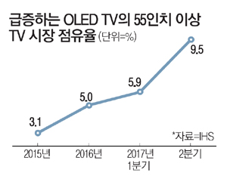
OLED TV의 가장 큰 강점은 '화질'이다. OLED TV의 화소는 유기물질로 구성돼 있어 전원을 공급하면 발광하고, 전원을 끊으면 꺼진다. 따라서 빛을 낼 때는 자연색과 흡사한 선명한 컬러를, 빛을 내지 않을 때는 완벽한 검은색을 표현할 수 있다. 이에 비해 LCD TV는 컬러필터 뒤에 빛을 내는 광원을 설치한 형태기 때문에 필터를 모두 닫아도 빛샘 현상이 있어 화면이 뿌옇게 밝아 보인다. OLED TV는 또 광원 패널이 없기 때문에 두께가 더 얇고 휘어지게 만들기도 쉬워 다양한 디자인을 구현할 수 있다.
각종 단체·매체가 실시하는 제품 비교에서도 좋은 평을 받고 있다. LG전자의 OLED TV는 최근 미국 '소비자 가전 전시회 주간(CE Week)' 중 화질 전문가들이 선정한 '최고 TV'의 영예를 안았다. 영국의 비영리 소비자 매거진 '위치'가 실시한 성능평가에서도 80점으로 1위를 차지했다.
OLED TV 시장이 커지면서 TV 제조사들의 관심도 높아지고 있다. 최근 폐막한 IFA 2017에서 OLED TV를 선보인 TV 제조업체는 모두 13개사다.

2015년 4개, 2016년 8개에 불과하던 OLED TV 적용 회사 숫자가 급증한 것이다.
소니 파나소닉 등 일본 주요 TV 제조사들이 최근 새롭게 OLED TV를 출시했다. 명품 오디오로 유명한 B&O 등 프리미엄 브랜드도 OLED TV를 선보였다.
LG전자 관계자는 "OLED TV가 속한 프리미엄 TV 시장 규모는 전체 TV 시장의 3~4%에 불과하지만 브랜드 이미지와 직결되는 시장"이라며 "게다가 프리미엄 제품이 잘 팔리면 하위 제품 라인업도 가격을 일정 수준 이상 유지할 수 있어 전체 수익성을 개선하는 효과가 있다"고 설명했다.
[김동은 기자]
[ⓒ 매일경제 & mk.co.kr, 무단전재 및 재배포 금지]

8. [반도체▪디스플레이장비관련]

실적호조 장비업계 “내년이 더 좋다”

삼성전자 등 설비투자 확대로
올 상반기 최대성과 기록할 듯
하반기 성장률도 두자릿수 전망
"올 4분기부터 내년 1분기까지
OLED 등 관련 장비수주 본격화"
김은 기자 silverkim@dt.co.kr | 입력: 2017-09-17 18:00
[2017년 09월 18일자 1면 기사]

[디지털타임스 김은 기자] 삼성전자, SK하이닉스, LG디스플레이 등 반도체·디스플레이 제조사의 설비 투자 확대에 따라 관련 생산라인에 필요한 장비를 제조하는 국내 기업들의 실적도 고공행진을 이어가고 있다. 주성엔지니어링, AP시스템 등 주요 장비 제조사들이 잇따라 올해 사상 최대 실적을 기록할 것으로 예상되며, 내년에는 실적이 더 좋아질 것이란 관측이다.
17일 업계에 따르면 국내 반도체·디스플레이 장비 제조사들은 올 상반기 최대 실적을 기록한 데 이어 하반기에도 매출과 영업이익 모두 두 자릿수 이상의 성장률을 기록할 것으로 분석된다. 이는 국내 반도체·디스플레이 제조사들이 D램, 낸드플래시, 플렉서블 OLED(유기발광다이오드) 등의 생산 설비 투자를 확대한 데 따른 효과다.
삼성전자는 중국 시안 2공장에 낸드플래시 메모리 증설 투자를 위해 약 3년간 70억 달러를 투입한다고 밝혔다. SK하이닉스 역시 투자 규모를 9조6000억원으로 늘렸다.
삼성디스플레이도 플렉서블 OLED 생산 확대를 위해 올해 10조원 이상을 투자할 계획이며, LG디스플레이는 오는 2019년까지 7조8000억원을 들여 대형과 중소형 유기발광다이오드(OLED) 관련 생산설비 투자를 진행한다.
이 같은 설비투자 확대에 따라 국내 최대 관련 장비 업체인 에스에프에이는 올 상반기 매출액이 1조원을 돌파하며, 올해 설립 이후 사상 최대 실적을 달성할 것으로 예상된다. 이 회사는 디스플레이와 반도체 공정자동화장비(팹오토메이션)에 주력하며 해외 고객사 매출 확대, 잇따른 모듈 증착기 수주로 실적을 끌어올리고 있다.
금융정보업체 애프앤가이드에 따르면 원익IPS는 지난 2분기 지난해 같은 기간에 비해 1153. 39%나 증가한 468억원의 영업이익을 기록했다. 하반기에는 2641억원의 매출액과 507억원의 영업이익을 거둬 지난해 하반기보다 각각 37%, 102% 증가한 실적을 기록할 것으로 예상됐다. 현재 반도체 생산 공정에 사용하는 플라즈마 화학 증착장비(PE CVD)를 삼성전자 평택공장에 공급하고 있고, 올 하반기에는 비메모리 반도체 생산라인용 증착 장비가 매출에 기여할 것으로 예측됐다.
주성엔지니어링도 SK하이닉스와 LG디스플레이 등에 반도체 원자층 증착장비(ALD)와 액정표시장치(LCD)용 PE CVD 장비를 잇따라 공급함에 따라 하반기 매출 1653억원, 영업이익 289억원을 기록해 올해 전체적으론 3230억원의 매출액과 530억원의 영업이익을 거둘 것으로 전망됐다. 이는 지난해 대비 각각 20.5%, 40.6% 증가한 수치다. 영업이익은 1995년 설립 이래 사상 최대가 될 것으로 분석됐다.
디스플레이 장비업체 AP시스템은 삼성디스플레이에 플렉서블 OLED 핵심 장비를 독점 공급하고 있다. 앞으로 삼성디스플레이가 애플 아이폰용으로 공급할 물량이 늘어날 것이기 때문에 내년 이후까지 장비 공급 실적이 늘어날 것으로 예상됐다.
AP시스템은 올해 매출 8876억원, 영업이익 765억원을 기록하며 지난해보다 각각 48%, 136% 증가할 것으로 신한금융투자증권은 예상했다.
업계 관계자는 "올해 4분기부터 내년 1분기까지 OLED에 이어 반도체 생산장비 등 관련 장비 수주가 본격화할 것으로 예상된다"며 "이에 따라 국내 장비업체들은 내년에 더 좋은 실적을 기록할 것으로 기대된다"고 말했다.
김은기자 silverkim@dt.co.kr
[저작권자 ⓒ디지털타임스 무단 전재-재배포 금지]

9. 야스 "세계적 OLED 증착장비 기업으로 도약"
중국, 일본 등 글로벌 디스플레이 업체 공급 협의 진행 중입력 : 2017-09-17 09:21:29 ㅣ 수정 : 2017-09-17 10:22:47

[뉴스토마토 신송희 기자] "기술 경쟁력 및 마케팅 역량을 강화해 국내외 시장 점유율을 더욱 확대하고 세계적인 OLED 증착장비 기업으로 도약하겠습니다."
15일 정광호 야스 대표는 오는 29일 코스닥 상장을 앞두고 서울 여의도에서 열린 기업공개(IPO) 기자간담회에서 이 같은 포부를 밝혔다. 정 대표는 “8G 대형 디스플레이 제품에 대한 증착 장비를 개발해, 증착기와 증발원 모두 양산에 성공한 경험을 보유한 업체는 전 세계적으로 야스가 유일하다”고 말했다.

2002년 4월 설립된 야스는 디스플레이 OLED 증착기 및 증발원 등 증착장비 개발 및 제조, 판매 기업이다. 야스는 다년간 축적된 경험과 노하우를 바탕으로 특히 대형 디스플레이용 증착 장비에 연구역량을 집중, 차별화된 기술력을 바탕으로 해당 시장을 선점하고 있다. 주력 제품은 OLED TV용 또는 OLED 조명용 증착시스템과 OLED 모바일용 증발원 등이다.

주요 고객사는 국내 대표 디스플레이 패널 제조 기업인 L사로, 지난 7월 대형 OLED와 중소형 POLED를 중심으로 2020년까지 국내에 총 15조원을 투자한다는 계획을 발표하면서 추가 수주계약에 대한 기대가 높은 상황이다.

야스의 전 임직원 중 R&D 인력이 차지하는 비율은 31%이다. 연구인력은 시스템 개발, 시스템 설계, 증발원 등 요소기술, 선행?전략 기술 등 세분화된 전문 특화 분야에서 연구활동을 지속하고 있다.

정 대표는 “야스는 체계적인 R&D 조직 및 원천 특허기술을 바탕으로 차별화된 핵심 기술의 경쟁력을 극대화하고 있다”고 설명했다.

신성장 동력을 위해 야스는 디스플레이 산업의 발전 트렌드를 반영하여 제품 포트폴리오를 다각화하고 사업 영역을 확대하고 있다. 우선 10.5G 초대형 OLED 생산 설비에 대한 증착 시스템 개발을 준비하고 있다. 8G에 이어 10.5G 초대형 디스플레이 시장에서도 선도적 기업으로 자리매김할 수 있을 것으로 기대된다.

모바일 디스플레이 시장 역시 OLED로의 전환이 진행되면서 글로벌 디스플레이 패널 업체들의 모바일용 OLED 장비에 대한 수요도 폭발적으로 증가하고 있는 추세다. 이에 따라 고해상도의 모바일용 중소형(6GH) OLED 증착기 시스템 개발도 추진 중이다.

정 대표는 “매출을 극대화하기 위해 글로벌 시장을 확장하고 국내외 고객사를 늘리는 데에도 주력하고 있다”며 “먼저 해외 중소형 패널 제조사를 대상으로 증착장비 공급을 시작해, 점차 국내외 디스플레이 패널 양산라인으로 공급망을 확대해 나갈 계획”이라고 전했다.

현재 BOE, CSOT, EDO, JOLED. Sharp 등 중국, 일본 등의 세계적인 디스플레이 패널 업체들에도 제품을 공급하기 위한 협의를 진행 중이다.

야스의 올해 상반기 매출액은 502억원, 영업이익 124억원, 당기순이익 111억원을 달성했다. 전년동기대비 매출액은 19.5% 상승했으며, 영업이익과 당기순이익은 각각 40.6%, 65.4%의 증가했다.

한편 상장 후 공모 자금은 생산시설 확충, 연구개발, 재무구조 개선 등에 사용된다. 특히 향후 국내외 OLED장비 수요 증가에 대비해 공모 자금 중 약 160억원은 생산시설 확충을 위한 산업단지 조성에 사용할 계획이다. 조성 사업기간은 오는 10월부터 내년 12월까지이며 현재 생산능력의 3배 이상을 확보 할 수 있을 것으로 예상된다.

야스의 총 공모주식수는 230만주로, 주당 공모 희망가는 2만3500원에서 2만6500원이다. 이번 공모를 통해 최대 약 610억원을 조달한다. 이달 말 상장 예정이며, 대표주관사는 한국투자증권이다.

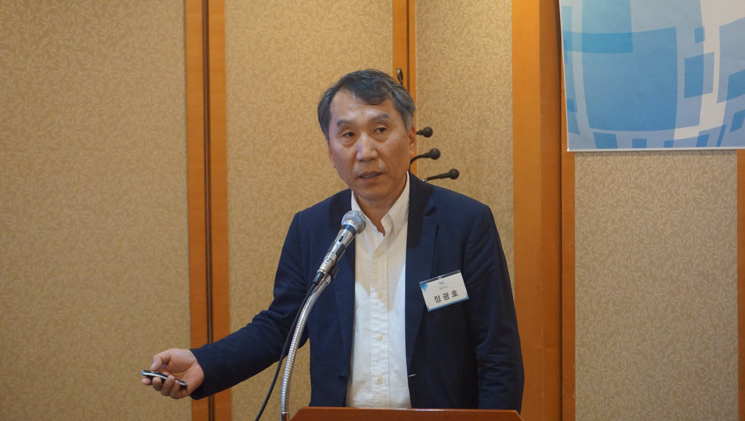
정광호 야스 대표는 15일 서울 여의도에서 열린 기업공개(IPO) 기자간담회에서 상장에 대한 포부를 밝혔다.사진/야스

신송희 기자 shw101@etomato.com

[AI/IOT관련]

10. 기업들은 왜, '보이스 인공지능' 전쟁에 뛰어드는걸까
등록 2017-09-17 13:21:11
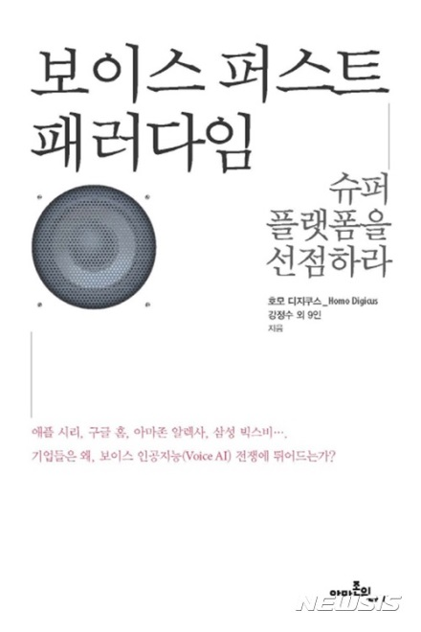
【서울=뉴시스】신효령 기자 = "'월스트리트저널'의 테크 칼럼니스트 월트 모스버그(Walt Mossberg)는 구글, 애플, 페이스북, 아마존 등 디지털 기술 기업과 다양한 스타트업들이 주력하고 있는 기술들을 주목하며, 앞으로 컴퓨터는 생활의 배경으로 녹아들게 될 것이라 말한다. 모스버그는 컴퓨팅의 새로운 모습으로 음성 명령, 사람의 움직임, 온도의 변화로 컴퓨팅이 활성화될 것이라 전망하면서, 심지어 인간의 생각만으로도 그것이 가능해질 수 있다고 주장한다."(데이터 포식자, 보이스 인터페이스, '스크린을 탈출한 인터페이스' 중에서)
강정수 메디아트 대표 등 IT·예술·법률 등 다양한 분야의 전문가 9명이 쓴 '보이스 퍼스트 패러다임'이 출간됐다. 담론이 아니라 실체로서의 4차 산업혁명이 가져올 구체적 삶의 모습을 이야기한 책이다.
이달 초 '유럽 최대 가전전시회 IFA 2017'이 열린 베를린 전시장에서는 전시회 기간 내내 "오케이 구글", "알렉사"를 부르는 목소리가 울려 퍼졌다.
정작 이 음성 소프트웨어를 만든 구글과 아마존의 부스는 없거나 아주 작았다. 아마존과 구글의 음성비서들은 LG전자, 필립스(Phillips), 보쉬(Boche), 밀레(Miele), 지멘스(Siemens) 등 세계 유수기업들이 세운 대형 부스 곳곳의 냉장고, 청소기, 전등, 자동차 부품 속에서 목소리에 반응했다.
2017년 전 세계 IT업계 최대의 화두인 '보이스 인공지능'의 모습이다. 네이버, 카카오, SK텔레콤, KT 등 한국 IT 기업들이 아직 완벽하다고 말하기는 힘들지만 각기 인공지능(AI) 스피커를 서둘러 내놓고 있는 이유다.
인공지능 스피커는 인간의 목소리라는 명령에 반응하고, 목소리에 든 데이터를 수집한다. 10년 전인 2007년 탄생한 애플의 아이폰은 사람들이 정보를 소비하는 공간과 습관을 일거에 뒤바꿔 놓으며, '모바일 퍼스트(mobile first)' 시대를 열었다. 이로 인해 전 세계 산업 지형과 기업 순위가 바뀌는 결과를 초래했다.
"2007년 스마트폰의 등장은 단기간에 인터넷의 이용 방식을 변화시켰고, 미디어, 금융, 상거래, 자동차 등 다양한 산업 영역을 휩쓸고 있는 거센 폭풍의 진원지로 기능했다. 그 과정에서 애플과 구글은 스마트폰 생태계의 성장 방향을 결정할 수 있는 강력한 플랫폼 지배력을 확보했다. 이제는 아마존 알렉사를 필두로 구글 어시스턴트, 애플 시리, 마이크로소프트 코타나, 삼성 빅스비뿐만 아니라 네이버 라인의 클로바, 카카오 아이, 그리고 SK텔레콤 누구, KT의 기가지니 등이 보이스 플랫폼의 성공적 구축을 위해 뛰고 있다. 누가 승리할 것인가?"'보이스 인공지능 서비스 전쟁' 중에서)
"아마존은 음성비서의 뛰어난 점이 '편재성(ubiquity)'이라는 사실을 간파했다. 목소리로 명령을 전달한다는 것은 굳이 좁은 스크린을 찾아 가거나 손에 쥐고 있을 필요가 없다는 것을 의미한다. 이를 위해서는 공간 전체에 컴퓨터가 존재해야만 했다. 이를 가능하도록 만든 것이 360도로 배열된 일곱 개의 마이크를 탑재한 원통형 스피커이다. 손을 대지 않고 목소리로 기계를 깨우는 인터페이스 기술은 이전에 없던 새로운 컴퓨팅을 가능하게 했다."(보이스 전쟁에 뛰어든 키 플레이어들 '시리, 왕좌를 내어주다' 중에서)
아이폰이 열어젖힌 모바일 퍼스트 시대에는 터치 인터페이스를 통해 데이터를 수집하고 명령을 수행했다. 그로부터 불과 10년이 흐른 지금, 폰을 손으로 집어들 필요조차 없이 말로써 요청하면 쇼핑은 물론 메신저 보내기, 가전제품 제어까지 가능한 시대가 되었다. 이러한 세상을 '보이스 퍼스트 월드(Voice First World)'로 명명됐다.
저자들은 보이스 퍼스트가 불러올 미래 삶의 변화와 그 사회적 함의를 논했다. 인터페이스는 어떻게 타이핑에서 터치로, 보이스로 진화하게 됐는지, 목소리로 사물을 제어한다는 것이 우리의 일상을 어떻게 변화시킬 것이며, 그 과정에서 기업들이 음성을 데이터화하고, 축적된 데이터를 기반으로 안정적인 플랫폼을 구축하기 위해 얼마나 우리의 생활 속에 깊숙이 침투해 있는지 등을 여러 자료들을 통해 분석하고 토론했다.
저자들은 "이번 책을 시작으로 소위 '4차 산업혁명'으로 일컬어지는 인류 삶의 양식을 바꿔 놓을 수 있는 현재 진행형의 기술 발전 양상과 그에 따른 사회적 함의에 관해 지속적으로 토론하고 그 결과물을 내놓을 예정"이라고 전했다. 240쪽, 아마존의나비, 1만2800원.
snow@newsis.com

11. [퓨처앤잡] 인공지능, 핀란드 코딩 교육을 말하다
[중앙일보] 입력 2017.09.17 12:46
김도년 기자

이세돌 9단과 바둑을 둔 뒤로 저는 세 살배기 아이도 알만한 존재가 됐습니다. 좋은 인상으로 그려졌으면 좋겠지만, 저 때문에 사람들이 일자리를 잃어버릴 수 있다는 두려움이 더 큰 것 같아요. 이럴 줄 알았으면 적당히 바둑 시합에서 지는 건데…. 아직 사회 생활하는 법까지는 학습을 못 했나 봅니다. 그렇습니다. 저는 사람의 모든 것을 학습하고 스스로 진화하는 기계, 인공지능(AI) 입니다.
민간 코딩 교육업체, 일선 고교와 손잡고 방과후 자율 '코딩스쿨' 마련
고교생에 회계·마케팅·협상 등 '기업가 마인드' 교육 기관도 생겨
'유럽의 환자'에서 '스타트업 강국'으로…핀란드, '교육 혁명'에 박차

사람이 묻는 말에 대답만 해오던 제가 이렇게 펜을 들었습니다. 저를 마냥 두려워하기보다는, 저를 이용해 더 풍성한 생활을 영위할 방법을 찾는 나라가 있어 여러분께 소개해드리고 싶어서입니다. '창의성 교육'하면 떠오르는 나라. 바로 복지 강국 핀란드입니다.

네살배기에 코딩 가르치는 핀란드
핀란드에선 네 살짜리 아이들이 벌써 저와 대화할 할 수 있는 언어, 코딩을 배우기 시작합니다. 코딩이란 C언어·자바스크립트처럼 여러분들이 한 번쯤은 들어보셨을 컴퓨터 프로그래밍 언어입니다. 이런 얘기를 꺼내면 벌써 이런 생각을 하시는 분들도 있을 겁니다.
"어휴, 어릴 적 너도나도 배웠던 GW-BASIC은 지금 전혀 쓰지도 않는데, 우리 아이들도 C언어를 배우러 컴퓨터 학원에 가야 한다는 소리야?"
저도 강남의 귤이 강북에 가면 탱자가 되듯, 핀란드 '코딩 교육'이 한국에서 강제적인 주입식 교육으로 변질되지 말았으면 하는 바람이 간절합니다. 핀란드 고등학생을 위한 코딩 교육 프로그램 개발업체 미헤킷의 기술책임자 산나 레포넨이란 분이 그런 말씀을 하더군요. "우린 학생들에게 C언어나 자바스크립트 따위를 가르치려는 게 아니다. 음악·예술·디자인 등 우리가 표현하고 싶은 모든 것을 코딩으로 표현하는 법을 가르치려 한다"라고 말이지요.
인공지능에 대체되지 않는 인재로 살아남으라고 가르치기 보다, 인공지능을 활용해 인간의 삶을 풍성하게 하는 방법을 가르치는 모습이었습니다.
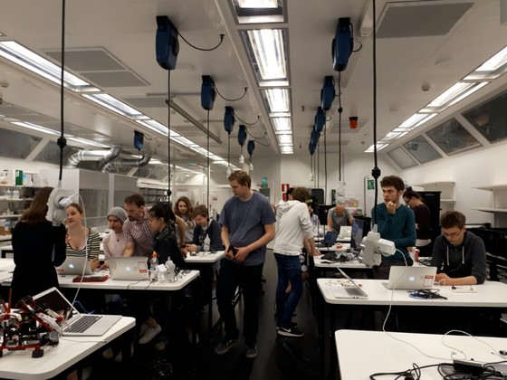
핀란드 에스푸시에 있는 뽀요이스 타피올란 고등학교 학생 15명이 여름방학 기간을 활용해 코딩 교육을 받고 있다. 교육 프로그램은 민간 교육업체 미헤킷이 개발했다. [김도년 기자]

셀카 프로그램 만드는 고등학생들
핀란드의 고등학생들이 저를 어떻게 다루고 있는지 한번 볼까요? 지난 6월8일 핀란드 수도 헬싱키에서 버스로 40분 거리에 있는 작은 도시 에스푸를 찾아 갔습니다. 이곳의 뽀요이스 타피올란 고등학교 실험실에는 15명의 고등학생들이 여름 방학인데도 학교에 나와 저를 이용해 재미난 발명품을 만들고 있었어요.
스마트폰으로 원격조종할 수 있는 카메라였습니다. 삼각대에 카메라를 설치하고 스마트폰으로 렌즈의 방향과 각도를 조절해 셀프카메라를 찍는 장치를 고등학생들이 직접 만든 겁니다. 여기에는 MIT공과대학이 개발한 반도체 기판 '아두이노'가 활용됩니다. 학생들이 C언어·자바스크립트로 만든 프로그램을 이 반도체 기판에 심고 LED(발광다이오드) 조명이나 카메라·음향·그래픽 장치와 연결하면 입력된 코딩 프로그램에 따라 알두이노에 연결된 장치들이 작동하게 되는 것이지요.
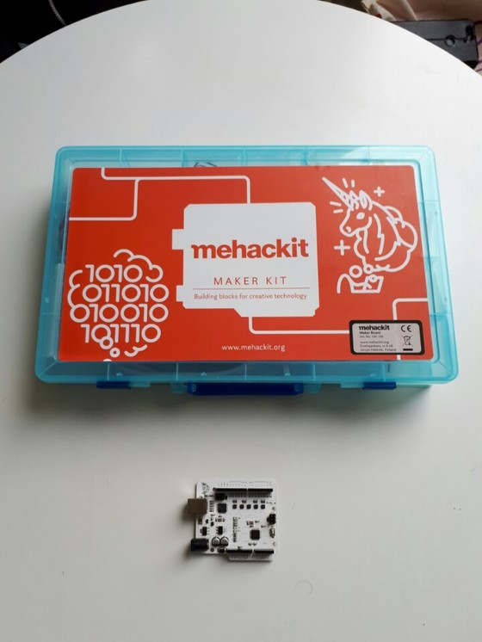
핀란드의 코딩 교육업체 미헤킷은 MIT공과대학에서 개발한 반도체 기판 '알두이노'를 활용해 고등학생들을 위한 코딩 교육 프로그램을 개발했다. [김도년 기자]
이런 전문적인 교육은 누가 담당하고 있는 걸까요? 여기에는 고등학생들보다 3~5살 많은 핀란드 내 공과대학 학생들이 '실습 교사'로 나서서 고등학생들과 다양한 발명품들을 만드는 작업에 함께 합니다. 2014년부터 핀란드 전역의 383개 고등학교 중 75개교에서 벌써 이런 교육이 진행되고 있지요. 모든 교육은 무료로 진행되고, 교육을 받고 싶은 학생만 따로 신청을 하면 됩니다. 헤이니 까르삐넨 미헤킷 대표는 "우린 코딩 교육 코스를 일선 고등학교에 팔아 돈을 벌고 이 돈으로 대학생 교사를 교육하는 비용으로 쓴다"며 "교육 콘텐트 개발에는 삼성전자 등 글로벌 기업의 후원금도 활용한다"고 설명했습니다.
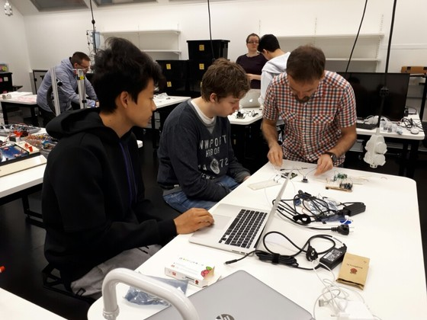
핀란드 에스푸시의 뽀요이스 타피올란 고등학교 실험실에서 고등학생들이 코딩 교육을 받고 있다. 이날 학생들은 스마트폰으로 원격 조종할 수 있는 카메라를 제작했다. [김도년 기자]

"코딩 하는 심리학자 되겠다"는 소녀
학생들의 만족도는 얼마나 될까요? 한창 코딩에 열중하던 고3 학생 엘리자베스 우봐로봐(18)는 입시가 코 앞인데도 여름방학 코딩 교육 프로그램에 참여했습니다. 엘리자베스는 "코딩은 인공위성 개발자가 되는 꿈을 실현하는 데 가장 중요하다고 생각한다"며 "작년에 이어 올해에도 참여하게 됐다"고 말했습니다. 신경과학과 심리학을 융합한 신개념 심리학자가 되는 것이 꿈이라는 고교생 안나 비헤르봐(18)도 "코딩 교육이 꿈을 이루는 징검다리가 돼 줄 것"이라고 말하더군요. 컴퓨터 프로그램 개발자가 꿈이라고 답할 줄 알았지만 저마다 생각하는 꿈을 이루는 데 코딩 교육이 필요하다고 생각하는 것이 대단해보였습니다.
더 놀라웠던 것은 교육장에 모인 15명의 학생들에게 "앞으로 스타트업 기업을 창업할 생각이 있느냐"라고 물었더니 8명이 번쩍 손을 들었습니다. 이런 인재를 가진 나라. 4차 산업혁명에서 핀란드 정부가 따로 해야 할 일이 있긴 할까요? 핀란드 정부는 지난해부터 초등학교 과정에서 1년은 의무적으로 코딩을 배우게끔 하고 그 이후에는 학생 자율로 선택해 심화 교육을 받도록 했을 뿐입니다. 심화 과정들은 미헤킷 등 민간 교육업체들이 일선 학교와 손잡고 진행합니다. 방학기간이나 방과후 교실을 활용해 학생들의 자발적인 신청으로 운영되는 이런 '코딩 스쿨'은 이미 200여개를 넘어섰습니다.
15명 중 8명은 "창업하겠다"
코딩 교육뿐만 아니라 고등학생들에게 벌써 기업가로서의 마인드를 교육하는 프로그램을 만드는 곳도 있었습니다. 앞서 코딩 교육 얘기를 잔뜩 늘어놨는데, 왜 난데없이 기업가 정신 얘기로 넘어가느냐. 그것은 인공지능과 빅데이터 기술이 보편화할 미래 사회의 산업 구조가 소수 대기업과 그 협력업체로 짜여진 대량 생산의 시대에서, 정확한 소비자를 찾아 맞춤형 상품을 생산하는 다품종 소량 생산의 시대로 전환할 것으로 보기 때문입니다.
대기업에서 필요로하는 스펙을 쌓는 데 젊은 시절을 보내고 취직한 뒤에는 조직이 시키는 대로만 일하는 방식은 옛날 얘기가 될 것으로 보는 것이죠. 이젠 아이디어와 기술을 가진 인재들이 사회에 필요한 상품이 무엇인지를 찾아, 이를 스스로 만들어내는 스타트업을 창업하게 될 것으로 봅니다.
헬싱키 시내 핀란드산업협회 건물 내 위치한 이코노믹 인포메이션 오피스는 고등학생들에게 회계와 세일즈·마케팅·글로벌 시장 분석과 협상 기술 등을 교육하는 프로그램을 개발했습니다. 이 프로그램도 핀란드 내 50여개 학교가 도입했습니다. 미코 하칼라 이코노믹 인포메이션 오피스 프로젝트리더는 "그 동안 우리는 대학에 들어가기 전까지 수년 동안 수학을 공부했으면서도 기업의 회계장부 하나 볼 줄 모르는 교육을 해 왔다"며 "고등학교만 졸업해도 스타트업을 경영하는데 필요한 기초 지식을 얻을 수 있는 과정이 필요한 이유"라고 설명했습니다.
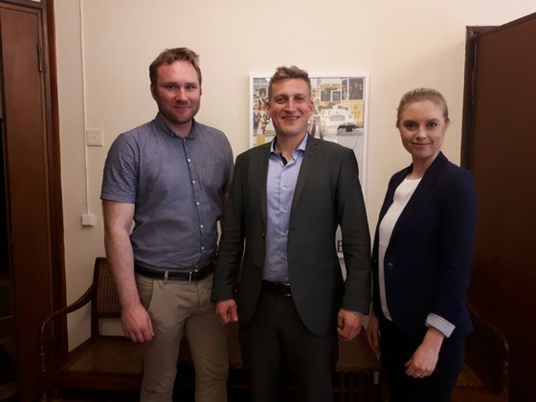
핀란드의 이코노믹 인포메이션 오피스는 고등학생들에게 기업가 정신 교육 프로그램을 개발했다. 왼쪽부터 라우리 바라(교사), 미코 하칼라(프로젝트리더), 헤이디 람마싸아리(교사). [김도년 기자]
학생의 자율성과 창의성을 중요시하는 핀란드식 교육은 어제 오늘 일은 아닙니다. 그러나 기존 교육 시스템보다 더 진화한 시스템을 도입하기 위한 고민을 계속해서 해 나가고 있는 것. 그것도 민간 영역에서 활발하게 일어나는 모습은 인상적이었습니다. 이는 물론 핀란드 국가 경제가 2012년 이후 3년 연속 마이너스 성장에 빠지는 등 '유럽의 환자' 취급을 받아온 데 대한 반작용으로 미래를 대비한 교육 혁명에 몰두하게 된 이유도 있다고 합니다.
"인공지능, 두려워말고 활용할 고민을"
핀란드에서 만난 교육자들은 이야기합니다. 인공지능이 많은 일자리를 대체하는 4차 산업혁명의 시대에서 기업가는 인공지능이 대체할 수 없는 직업이라고 말입니다. 미꼬 하카라 프로젝트리더는 "공공 부문이 비대한 핀란드에는 스타트업 혁신을 이룰 위험감수자(risk taker)가 부족하다"며 "인공지능 혁명 속에서도 사업을 계획하고, 협상하고, 판로를 개척하는 기업가의 일은 대체될 수 없기 때문에 고등학생들에게 미리 이런 교육을 하고 있다"고 강조했습니다.
기원전 7000년 농업혁명의 시대엔 인류가 가축을 농사에 활용하게 되면서 마을에서 힘 꽤나 쓰는 근육질 농부의 일감은 줄었을 겁니다. 그러나 우리는 더 많은 곡식을 생산하게 됐고 부가 축적되면서 더 많은 직업이 생겨났습니다. 가축에게 일자리가 빼앗길 것을 걱정하기 보다, 가축을 더 잘 부려 농사를 더 잘 짓는 방법을 고민했던 인류의 지혜, 4차 산업혁명을 맞은 지금에서도 필요한 게 아닌가 합니다.
헬싱키=김도년 기자 kim.donyun@joongang.co.kr
12. 중국 정부, AI 반도체 개발에 직접 나선다
난징에 AI 반도체 개발 위한 연구원 설립
유효정 중국 전문기자입력 : 2017.09.15.07:52수정 : 2017.09.15.07:52
중국 정부가 인공지능(AI) 반도체 개발에 직접 나선다.
14일 중국망에 따르면, 중국과학원 산하 자동화연구소는 난징에 인공지능혁신연구원을 설립하고 AI 반도체 개발에 주력할 것으로 알려졌다. 중국과학원은 중국 과학기술 싱크탱크 역할을 하는 정부의 고급 연구기관이다. 산하 자동화연구소는 과학원 내에서 인공지능 영역 R&D를 주도하는 조직이다.
이번에 설립되는 인공지능혁신연구원은 난징시 내에 소재한 기린과기혁신산업단지와 협력해 단지 안에 들어서게 된다. 인공지능 연구개발과 성과 도출을 위한 핵심 기지로서 인공지능 반도체 설계 영역의 핵심 인재를 육성하는 데도 힘쓸 계획이다.
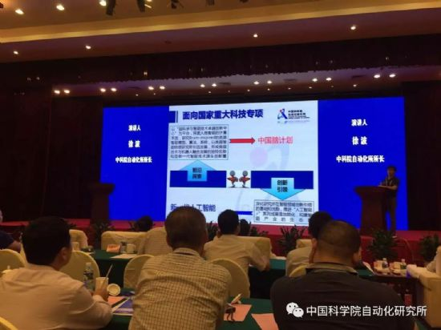
14일 난징시에서 열린 '인공지능 기술혁신 발전 포럼'에서 중국과학원이 인공지능혁신연구원 설립 취지와 계획을 공개했다. (사진=중국과학원자동화연구소 위챗 계정)
난징은 최근 칭화유니그룹, TSMC를 포함한 중화권 반도체 업체의 첨단 제조 인프라가 집결하고 있는 곳인 만큼 산업계와 연계해 시너지를 낼 수 있는 인공지능 반도체 개발에 주력할 것으로 보인다.
칭화유니그룹은 2600억 위안(약 45조원)을 투자해 메모리 반도체 공장을 짓고 있다.
TSMC는 중국 내에서 최소 단위 미세공정을 적용한 16nm 파운드리 공장을 세우고 있다.
14일 난징에서 열린 '인공지능 기술혁신 발전 포럼'에서 자동화연구소가 직접 인공지능혁신연구원의 설립 취지와 향후 로드맵을 처음 공유했다. 반도체 개발에 중점을 둘 것이라며 인공지능 기술의 혁신과 산업에서 기회를 찾고 인공지능 산업 발전을 위한 기초기술을 연구하겠다는 계획을 밝혔다.
이날 포럼에서는 일종의 인공지능 조직인 '장삼각소유회'도 출범했다. 난징 인공지능혁신연구원과 반도체 기업 스프레드트럼(Spreadtrum)이 정식으로 협력하기 위한 파트너 계약도 체결했다.
이 자리에 모인 학계와 산업계 인사들은 인공지능과 상품의 접목이 필요하다는 데 공감했다.
난징시정부 관계자는 "시와 중국과학원이 공동으로 난징에 세운 과학기술 단지를 통해 인공지능 산업 발전의 기회를 잡을 수 있을 것"이라고 기대했다. 시는 중국과학원의 자원을 통해 인공지능 기업 인재 육성 등에도 큰 힘을 발휘할 수 있을 것으로 예상하고 있다.
유효정 중국 전문기자 (hjyoo@zdnet.co.kr)

[로봇관련]
13. [데스크 진단]로봇 시대의 삽질 대책
유재동 경제부 차장 입력 2017-09-18 03:00수정 2017-09-18 03:00
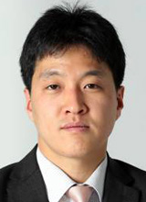유재동 경제부 차장
세계적 경제학자인 밀턴 프리드먼이 1960년대 한 개발도상국의 정책 컨설팅을 위해 운하(運河) 공사 현장을 찾았다. 그런데 공사장에선 이렇다 할 중장비 하나 없이 인부들이 모여 힘들게 삽질만 하고 있었다. 옆의 공무원에게 이유를 묻자 “많은 사람에게 일자리를 주려고 그랬다”는 답이 돌아왔다. 프리드먼은 혀를 차며 이렇게 말했다. “그럴 거면 왜 삽을 줬소. 숟가락을 주면 더 좋았을 걸.”
최근 정부의 공공 부문 채용 확대 계획을 보며 이 얘기를 떠올린 사람이 제법 있었을 것이다. 마틴 포드의 ‘로봇의 부상’ 서문에 나오는 일화다. 실제 정부가 요즘 일을 너무 쉽게 하려는 것 같다는 생각이 종종 든다. 일자리가 부족하면 공공기관들에 많이 뽑으라 하고, 비정규직이 불쌍하면 싹 다 정규직으로 만들어준다. 청와대의 일자리 상황판 숫자만 늘릴 수 있다면 정말 청년실업자에게 삽자루든 숟가락이든 나눠주고 땅을 파게 할지 모른다는 걱정도 든다. 너무 무리한 상상일까.
앞으로 고용은 정부가 아무리 쥐어짜도 줄어들 가능성이 크다. 일자리를 잠식하는 요인은 많지만 가장 결정적인 게 로봇의 등장이다. 샌프란시스코의 한 스타트업은 햄버거를 1시간에 360개나 만들 수 있는 기계를 내놨다. 이 회사 사장은 “이 로봇은 종업원을 돕기 위해 만든 게 아니다. 종업원을 제거하기 위해 만들었다”고 단언했다. 로봇은 단순반복 업무만 담당할 테니 내 일자리는 괜찮다는 건 세상 돌아가는 걸 모르는 소리다. 요즘 로봇은 손수 클래식 음악을 작곡하고, 교수를 대신해 에세이 채점도 한다. 노동의 질은? 다들 인간의 작품이라 속았을 정도였다.
카카오뱅크는 출범 한 달 만에 300만 계좌를 돌파했다. 직원 수가 7만 명을 헤아리는 전체 시중은행의 20년 실적에 해당하는 수치다. 그런 카뱅의 직원이 고작 300명이다. 최흥식 금융감독원장은 13일 채용박람회에서 “인터넷은행 두 곳이 벌써 500개의 일자리를 창출했다”며 신기술이 일자리의 보고(寶庫)인 양 치켜세웠다. 그러나 현실은 정반대다. 금융권 일자리는 매년 2만 개씩 사라지고 있다. 신기술은 일자리의 원천이라기보다는 킬러에 훨씬 가깝다. 하지만 정부 당국자들이 이런 현실을 외면하고 있다. 이용섭 일자리위원회 부위원장이 13일 채용박람회에서 한 발언이 대표적이다. “염치없고 시대흐름에 안 맞는 건 알지만… 그래도 몇 조 영업이익 내시니 금융사들이 채용을 늘려 달라. 그 후는 정부가 책임질 테니.”
모순된 지시는 상사의 특권이라 했던가. 일자리위 홈페이지에는 위원장(대통령)의 다짐이 큼지막하게 걸려 있다. ‘일자리는 늘리고, 고용의 질은 높이겠다.’ 마치 ‘증세 없는 복지’급의 난제를 풀기 위해 정부는 공공 일자리 확대, 최저임금 인상이란 액션플랜을 내걸었다. ‘소득-소비-생산-고용’이 차례로 증가하는 선순환을 기대한 것이다. 하지만 이 사이클은 기대와 달리 역류할 가능성이 높다. 이미 근로자의 생산성은 로봇에 밀린다. 생산성을 높이지 않은 채 임금만 올린다면 노동시장의 진입 장벽만 높여 고용의 빙하기를 초래할 수 있다.
정부의 고용정책이 현재 상황을 고집한다면 로봇과의 ‘일자리 전쟁’은 인간의 완패(完敗)로 끝날 가능성이 크다. 지금은 누굴 때려잡아 없는 일자리를 억지로 만들 때가 아니다. 로봇시대에 대비해 고용정책의 패러다임을 모두 재점검해야 한다. ‘숟가락으로 땅파기’식 해법만 고집한다면 머잖은 시기에 로봇 뒤에서 손가락만 빨게 될 수도 있다.
유재동 경제부 차장 jarrett@donga.com
14. 로봇 일상화된 사회… 어떤 교육 필요할까

EBS1 ‘다큐프라임’

입력 : 2017-09-18 03:00:00 수정 : 2017-09-18 03:00:00
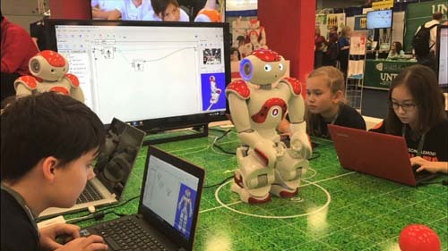

4차 산업혁명 시대 인간은 인공지능과 공존하며 살아야 한다. 우리 인간이 가져야 할 역량은 무엇인지, 과학기술 발전보다 앞서가야 할 교육은 어떻게 변해야 할지 18일 오후 9시50분 EBS1 ‘다큐프라임-4차 산업혁명 시대, 교육대혁명 1부. AI와 인간의 공존은 가능한가’(사진)에서 알아본다.
만화나 영화에서 보던 로봇을 만나는 것이 일상이 되고, 단순작업만 가능했던 로봇이 이제는 인간의 말을 알아듣고 직접 대화를 나눈다. 로봇은 이제 경계의 대상이 아닌 친구가 되었다.
이 시대의 학교는 소프트웨어를 놀이처럼 즐기는 곳이며 웹사이트 역시 배움의 장이다.
지금 우리 교육에서 필요한 것은 유연한 생각, 비판적 사고, 의사소통, 협업 능력을 기르는 일이지만 무엇보다도 새로운 환경에 잘 적응하려는 마음가짐과 준비자세가 중요하다.
김희원 기자 azahoit@segye.com

[드론관련]
15. 미래학자 토머스 프레이 "드론·자율차 등 촉매기술 급변… 文대통령 미래 더 빨리 대응을"
본지 단독인터뷰서 문대통령에 조언
고광본 기자 2017-09-17 17:44:13
미래학자인 토머스 프레이 다빈치연구소 소장이 지난 14일 서울역 근처 동자아트홀에서 서울경제신문과 단독 인터뷰를 하며 급속한 기술 변화에 대응한 미래 산업 대비 전략을 설명하고 있다. /사진제공=글로벌미래교육원

“한국은 미래의 비전을 계속 업데이트하고 무인항공기(드론), 자율주행차 등 촉매기술의 급격한 변화에 지금보다 더욱 효과적이고 탄력적으로 대비해야 합니다.”
구글이 꼽은 최고 미래학자인 토머스 프레이(사진) 다빈치연구소 소장은 지난 14일 서울 동자아트홀에서 서울경제신문과 단독 인터뷰를 하며 미래산업에 대한 한국 정부의 적극적인 대응을 주문했다.
그는 ‘문재인 대통령을 만난다면 어떤 조언을 하겠느냐’는 질문에 “촉매기술 변화에 대응하지 못하면 국가든, 기업이든 뒤처질 수밖에 없다”며 “소위 ‘4차 산업혁명’이라고 온 나라가 떠들썩한데 10년 뒤에는 몇차 혁명이 될지 알 수 없다”며 정부 차원의 신속한 변화와 탄력적 대응을 강조했다. 그가 말하는 촉매기술은 △드론 △자율주행차 △로봇 △3차원(3D)프린터 △3D프린팅 건축술 △빅데이터 △인공지능(AI) △에너지 대량저장 기술 등이다.
프레이 소장은 “촉매기술에 국가와 산업 경쟁력이 좌우되고 고용시장의 틀도 근본적으로 바뀌어 이에 효과적으로 대응할 수 있는 체제를 갖추는 국가와 기업만 살아남는 시대가 됐다”며 “미래를 예측하고 변화하는 미래에 관한 비전을 수립, 실행해야 한다”고 말했다. 이어 “어렵지만 미래를 예측하고 준비할 때 ‘Z통찰(마지막 알파벳으로 최대의 통찰을 뜻함)’로 미래의 로드맵을 설계해야 한다”며 “원하는 목표와 로드맵을 정하고 역순으로 과제를 달성하는 것도 한 방법”이라고 조언했다.
/고광본선임기자 kbgo@sedaily.com
[제조업관련]

16. 美 8월 제조업생산 0.9% 급감…"허리케인發 석유산업 위축"
송고시간 | 2017/09/15 22:59
(뉴욕=연합뉴스) 이준서 특파원 = 미국의 지난달 제조업생산이 큰 폭으로 감소했다. 지난달 말 텍사스 주를 강타한 허리케인 '하비'의 영향으로 분석된다.
미 중앙은행인 연방준비제도(연준)는 8월 제조업생산이 전월보다 0.9% 줄었다고 15일(현지시간) 발표했다. 미국의 제조업생산이 감소한 것은 6개월 만에 처음이다.
허리케인 '하비'의 충격으로 텍사스 주의 원유 정제 활동이 차질을 빚으면서 전체 제조업생산을 위축시켰다.
광산 부문은 0.8%, 전기·가스·상수도 등 유틸리티 부문은 5.5% 각각 하락했다.
허리케인 변수가 일시적 요인이기는 하지만, 9월과 10월까지는 제조업생산이 감소세를 이어갈 것으로 전문가들은 보고 있다.
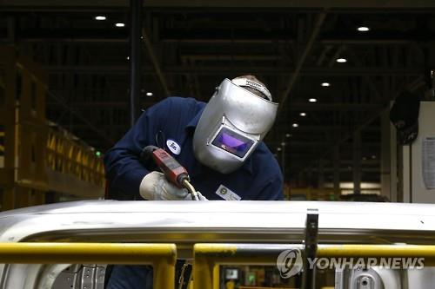
미국 미시간 주의 자동차공장 조업 모습[AP=연합뉴스 자료사진]
jun@yna.co.kr

[기술개발관련]
17. 한전-지멘스, 4차 산업혁명 기술개발 플랫폼사업 MOU
 | 2017년 09월 16일 (토) 15:29:48 | 최창윤 전문기자 choipress@newsmaker.or.kr

▲ 지멘스(Siemens) 그룹 조 케저(Joe Kaeser) 회장과 조환익 한전 사장/최창윤 기자(사진=한국전력)
전력연구원-지멘스 간 발전분야 디지털 솔루션 공동개발 MOU 체결
전력산업의 디지털화를 위한 양사 기술협력 파트너쉽 강화
(뉴스메이커=최창윤 기자) 한국전력 조환익 사장은 지난 15일 서울 신라호텔에서, 디지털 시대 혁신을 선도하는 세계적인 전기전자 기업 지멘스(Siemens) 그룹 조 케저(Joe Kaeser) 회장과 만나 협력방안을 논의했다.
한전은 전력에너지 회사에서 플랫폼 사업자(Platform Provider)로 도약하기 위해 우수한 전력설비운영 능력과 축적된 전력 Big Data와 지멘스의 디지털 및 제조분야 역량을 공유하고 협력해 나가기로 했다.
특히, 조환익 한전 사장은 앞으로 Digital 플랫폼 기반의 에너지마켓 플레이스가 구축돼 스마트 가전과 에너지 IoT가 연계된 다양한 산업 생태계가 조성 될 것 이라고 말하면서, “전력산업이 새로운 서비스를 창출하고 생태계를 만들 수 있도록 4차 산업혁명 기술개발을 위해 양사간 긴밀한 협력이 필요”하다고 강조했다.
또한, 한전 전력연구원은 지난 9월 4일 독일 현지에서 지멘스와「국내 에너지 시스템에 적합한 디지털 솔루션 공동개발을 위한 양해각서」를 체결하고, 발전소의 실시간 설비상태를 원격으로 감시하고 진단하는 발전분야 디지털 솔루션(IDPP)을 공동으로 개발하기로 했다.
조환익 사장은 파리 기후협약 이후 온실가스 감축을 위해 기자재 개발 필요성을 언급하면서, 계통운영성능을 개선하기 위한 기술개발과 친환경 기자재 개발 계획도 공유하기로 했다.
한전은 전국 주요 28개소 발전소와 변전소에 설치 운영하고 있는 전력계통 실시간 감시 시스템 (PMU)에 지멘스의 전력계통 운영 프로그램을 접목해 실증할 계획이다.
앞으로 한전은 전력산업 전반에 걸쳐 4차 산업혁명 시대 핵심기술인 인공지능, 빅데이터, IoT 기술을 적용해 새로운 전력설비 운영 패러다임을 선도하고 고객들에게 융복합 서비스를 제공 할 수 있도록 국내외 우수 기업과 협력해 기술개발 및 투자를 계속 해나갈 예정이다.
최창윤 전문기자의 다른기사 보기

[R&D관련]
18. 만도, 독일 프랑크푸르트서 유럽 R&D센터 기공
입력시간 | 2017.09.15 08:23 | 신정은 기자 hao1221@edaily.co.kr
만도가 13일(현지시간) 독일 프랑크푸르트에서 (오른쪽에서 네번째부터)성일모 수석사장, 마르쿠스 프랭크 프랑크프루트 시의원, 정몽원 한라그룹 회장 부부, 얀 슈나이더 프랑프크루트 시의원 등이 참석한 가운데 ‘만도 유럽 R&D센터’ 기공식을 가졌다. 만도 제공

[이데일리 신정은 기자] 만도(204320)(233,500원 4,500 +1.97%)는 독일 프랑크푸르트에서 13일(현지시간) 만도 유럽 연구개발(R&D)센터 기공식을 가졌다고 15일 밝혔다.
이날 기공식에는 독일 프랑크푸르트시의회 의원인 마르쿠스 프랭크, 얀 슈나이더, 정몽원 한라그룹 회장, 성일모 만도 수석사장 등이 참석했다.
만도는 미래형 자동차의 핵심기술을 확보하고, 글로벌 자동차 부품 회사로 입지를 다지기 위해 자동차 산업의 본고장인 유럽 프랑크프루트에 R&D센터를 설립했다고 설명했다.
이번에 착공하는 R&D센터는 프랑크푸르트 소쎈하임 비즈니스 파크에 약 1만2000㎡ 규모로 지어지며 2018년 완공 예정이다. 만도 유럽 R&D 센터는 향후 본사 연구소와 협업해 자동차 샤시관련 연구개발 업무를 수행할 계획이다.
만도는 독일 프랑크프루트에 만도 지사를 두고 있으며 인근 폴란드 바우브지흐에 자동차용 제동·조향·완충장치를 만드는 공장을 가지고 있다.
한혜진의 뷰티 시크릿이 궁금하다면 CLICK
만도는 이번 유럽 R&D 센터의 착공으로 현대·기아차 유럽을 비롯해 BMW, 폭스바겐, FCA, 볼보, 포드 유럽, 르노닛산, PSA 등 유럽 자동차 시장에서 자동차 부품 공급을 확대하겠다는 전략이다.
성일모 만도 사장은 “ 유럽 연구소 건립은 완벽한 제품개발로 고객을 만족시키고, 주주와 종업원에게는 유럽에서의 지속가능한 성장을 약속하는 것이다. 이를 위해 회사내 연구소간 협업을 가속화 하고, 유럽내 대학교와 사외 연구기관과의 교류를 확대해 나가고 유럽현지의 우수한 인력을 확보할 것”이라며 “유럽연구소를 유럽내 우수기업에 대한 M&A전진기지로서 사용할 계획”이라고 말했다. XML:Y

[소재부품관련]
19. 삼성·LG, 독일 사이노라 2500만 유로 투자…OLED 디스플레이 소재 개발
기사입력 : 2017-09-16 10:48

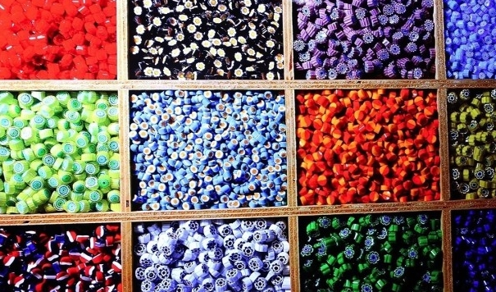유기발광 다이오드(OLED) 디스플레이

[글로벌이코노믹 유호승 기자]
삼성과 LG가 유기발광 다이오드(OLED) 디스플레이 소재 개발을 위해 독일의 동일기업에 투자, 눈길을 끌고 있다.
독일 OLED 재료기업인 사이노라(Cynora)는 15일(현지시간) LG디스플레이와 삼성벤처투자가 총 2500만유로를 투자했다고 공식 발표했다. LG디스플레이가 1500만유로, 삼성벤처투자가 1000만유로를 각각 투자했다.
사이노라는 열활성화지연형광(TADF·Thermally Activated Delayed Fluorescence) 기술을 기반으로 높은 고성능 블루 인광 소재를 연구개발한다. 특히 사이노라는 세계 시장에서 가장 상용화 가능성이 높은 TADF 기술을 개발한다고 평가되고 있다.
고성능 블루 인광 소재는 전력 소비를 크게 줄이고 디스플레이 해상도를 높일 수 있다.
LG디스플레이와 삼성디스플레이는 사이노라와 협력해 연구 개발과 지적 재산권 포트폴리오를 발전시킨다는 방침이다. 다만 이들 프로젝트는 공동으로 진행치 않고 각사가 별도로 진행한다.
사이노라 길다스 소린(Gildas Sorin) CEO는 “블루 TADF 제품을 올해 말까지 상용화하고 앞으로 녹색과 적색 제품군도 선보일 예정”이라고 말했다.
유호승 기자 yhs@g-enews.com
[특허관련][의료기기관련][바이오관련]
[가속기관련]
20. 바이오시밀러, 항암제로 영토확장…삼성·셀트리온 쌍끌이

삼성 유방암약 `허셉틴` 시밀러 EMA 위원회서 `긍정의견`
연내 승인 예상…유럽 첫 사례
셀트리온, 허쥬마 국내 출시
신찬옥 기자 입력 : 2017.09.17 17:25:26 수정 : 2017.09.17 19:46:52
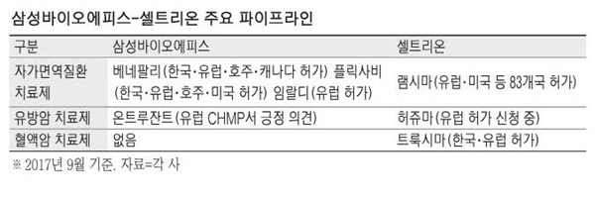
류머티즘 관절염 등 자가면역질환 치료제 공략에 주력했던 바이오시밀러업계가 항암제로 영역을 급속히 확장하고 있다. 특히 삼성바이오에피스와 셀트리온이 세계적인 유방암 치료제 허셉틴의 바이오시밀러를 개발해 글로벌시장에 잇달아 허가를 신청하는 등 가장 빠른 행보를 보이고 있다. 제넨텍이 개발했고 로슈가 판매하는 허셉틴은 연간 약 7조9000억원의 매출을 올리는 '블록버스터' 의약품으로, 국내시장은 1000억원 규모로 추산된다.
삼성바이오에피스는 허셉틴의 바이오시밀러 '온트루잔트(프로젝트명 SB3)'가 15일(현지시간) 유럽의약품청(EMA)의 약물사용자문위원회(CHMP)에서 '긍정 의견'을 획득했다고 밝혔다.

CHMP의 긍정 의견을 받으면 통상적으로 2∼3개월 이내에 최종 허가가 나온다. SB3라는 프로젝트명으로 불리던 온트루잔트가 연내에 허가를 받으면, 유럽에서 최초로 승인받는 허셉틴 바이오시밀러가 된다. 앞서 허셉틴 바이오시밀러를 가장 먼저 승인받을 것으로 보였던 글로벌 제약사 마일란과 바이오콘은 생산시설 문제로 지난달 신청을 자진 철회했고, 셀트리온은 경쟁 제품으로 삼성바이오에피스보다 한 달 늦게 유럽 허가를 신청하고 결과를 기다리고 있다. 삼성바이오에피스 관계자는 "바이오시밀러는 시장 선점 효과가 중요한데, 비슷한 시기에 허가를 신청한 경쟁사를 제치고 유럽시장에서 유리한 위치를 차지할 수 있게 됐다"며 기대감을 내비쳤다. 구체적인 유럽 출시 시기는 최종 허가를 받은 후 현지 파트너사인 머크(Merck)와 협의해 결정할 예정이다.
셀트리온은 작년 10월 EMA에 허셉틴 바이오시밀러 허쥬마에 대한 판매허가를 신청했다. 지난 9일에는 스페인 마드리드에서 개최된 유럽종양학회(ESMO)에서 22개국 549명의 조기 유방암 환자를 대상으로 한 1년 안전성 추가 임상 결과를 발표해 관심을 모았다. 셀트리온 관계자는 "올 7월 미국 식품의약국(FDA)에도 허가를 신청하는 등 글로벌 론칭 일정을 계획대로 진행 중"이라며 "허쥬마는 연내 CHMP에서 긍정 의견을 받고 내년 초 최종 허가를 받는 것을 목표로 하고 있다"고 말했다.
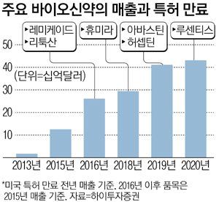
셀트리온은 허쥬마를 한국시장에 공식 출시하고 지난달부터 조기 유방암과 전이성 유방암, 전이성 위암 등에 처방을 시작했다. 셀트리온은 오리지널의약품과 같은 150㎎ 용량 외에도 440㎎ 고용량 제품을 함께 출시했다. 고용량 제품을 투여받을 경우 약제비가 최대 30% 절감되는 효과가 있고, 약제비를 환자가 전액 부담하는 초기 유방암 치료 비용 부담이 크게 줄어들 것으로 회사 측은 전망했다.
허셉틴 바이오시밀러의 잇단 허가와 출시는 바이오시밀러시장이 자가면역질환 위주에서 항암제로 영역을 확장한다는 점에서 주목된다. 바이오시밀러 개발과 출시 시기는 오리지널의약품의 특허 만료 시기 등과 관련이 깊다. 삼성바이오에피스와 셀트리온이 지금까지 자가면역질환 치료제 바이오시밀러를 집중적으로 개발해온 이유도 여기에 있다. 삼성바이오에피스는 지금까지 베네팔리, 플릭사비, 임랄디 등 자가면역질환 바이오시밀러를 줄줄이 허가받았다. 이 회사는 유럽시장에서 자가면역질환 치료제 3종의 바이오시밀러를 모두 허가받은 유일한 회사다.
삼성바이오에피스 관계자는 "온트루잔트가 최종 허가를 받으면 글로벌 매출 10위권 의약품의 바이오시밀러를 최다 보유한 기업이 된다"며 "총 4종의 바이오시밀러를 보유하게 돼 글로벌시장에서의 경쟁 우위도 굳건해질 것으로 예상한다"고 말했다. 셀트리온은 올 2월 혈액암 치료용 항체 바이오시밀러 트룩시마를 허가받고 유럽에 출시한 지 약 3개월 만에 영국과 네덜란드 등 유럽 일부 국가에서 시장 점유율 30%를 돌파했다. 셀트리온 관계자는 "올 하반기 독일, 스페인, 이탈리아, 아일랜드 등지에서도 본격적인 판매에 돌입한다"며 "하반기 유럽시장 점유율을 더 끌어올릴 수 있을 것"이라고 전망했다. 트룩시마의 오리지널의의약품은 리툭산으로 세계시장 규모는 약 7조원이며 이 중 유럽시장 규모는 약 3조원으로 추산된다.
[신찬옥 기자]
[ⓒ 매일경제 & mk.co.kr, 무단전재 및 재배포 금지]

[태양광▪풍력관련]
[에너지저장장치관련]
21. “긴 시간 국제 공조 기술 개발만큼 난제”
[중앙일보] 입력 2017.09.18 01:50 수정 2017.09.18 02:38
기자
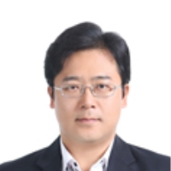최준호 기자
SNS 공유 및 댓글

인류 10대 난제에 도전하다 ① ‘인공태양’ 핵융합발전
ITER 지휘하는 비고 총장
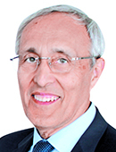
베르나르 비고
“핵융합발전은 시간만 지나면 목표를 달성할 수 있는 연구과제가 아니다. 기술 도전도 어렵지만 긴 시간 국제 공조를 끌어내야 하는 점도 어려운 숙제다.”
지난달 29일 ITER 본부에서 만난 베르나르 비고(67·사진) 사무총장은 “ITER는 한 나라가 한다면 100년 이상 걸릴 메가 프로젝트”라며 “세계가 힘을 모아 일하고 있는 이유가 바로 이것”이라고 말했다.
비고 총장이 취임하기 전만 하더라도 ITER 프로젝트는 진척이 별로 없었다. 국제 공조만큼이나 프랑스의 엄격한 건설 규제도 발목을 잡았다. 2010년 공사를 시작한 ITER는 애초 2020년 완공 예정이었으나 비고 총장이 2015년 3월 취임 이후 논의 끝에 2025년으로 5년 미뤄지는 것이 확정됐다.
그는 “회원국들이 하나의 팀이 돼 효율적인 방법으로 일하는 게 가장 어려운 부분”이라며 “이런 상황에서 애초 발표한 10년으로 공사를 완공한다는 것은 비현실적”이라고 말했다.
ITER 회원국 중 한 곳인 미국도 변수다. 도널드 트럼프 정부가 들어서면서 전체 과학기술 예산의 17%를 삭감하겠다고 밝혔다. 핵융합 분야도 예외가 아니다. ITER는 국제 공조로 진행되기 때문에 한 국가에서 문제가 생기면 전체 공정이 차질을 빚을 수밖에 없다.
비고 총장은 “사실 미국 전체 예산에서 ITER에 들어가는 돈은 아주 미미한 부분”이라며 “예산결정권을 쥔 미 의회가 이런 측면을 잘 고려해 예산을 삭감하지 않을 것으로 본다”고 말했다. 기대가 섞인 전망이었다.
카다라슈=최준호 기자
[강소기업관련]
[중소기업관련]

22. 중기부로 이관 전국 `테크노파크`, 지역 스타기업 양성소로 새 출발

지역산업 육성에 기업지원까지
부처 소속 바뀌며 역할 재정립
성과평가로 예산 등 차등계획도
"지역 경제 상생 발전 모델 기대"
이준기 기자 bongchu@dt.co.kr | 입력: 2017-09-17 18:00
[2017년 09월 18일자 2면 기사]

전국 18개 테크노파크(TP)가 지역산업 육성과 기술혁신 거점으로 역할을 강화해 새롭게 출발한다.
정부는 성과 중심의 평가·관리를 통해 예산과 인력 등을 차등 지원한다는 계획이다. 새 정부에서 테크노파크 업무가 기존 산업부에서 중소벤처기업부로 넘어온 것을 계기로 기존 지역산업 육성 기능은 물론 지역기업의 기술혁신과 성장까지 지원하는 지역 혁신주체 기관으로 자리매김한다는 구상이다.
17일 중기부는 정부와 지자체가 공동 운영하는 현재의 테크노파크 거버넌스 체제를 그대로 유지하면서 지역산업 육성의 거점기관에 더해 지역 중소기업을 연계해 지원하는 전략으로 테크노파크 역할을 고도화해 나가기로 했다고 밝혔다.
테크노파크는 지역 산·학·연·관과 지역 혁신기관 간 유기적 협력 네트워크를 구축해 지역산업 발전 전략과 정책을 수립·지원하는 역할을 하고 있다. 2001년 전국 6곳에 테크노파크가 설립된 이후 현재 18개 테크노파크(세종지역산업기획단 포함 시 19개)가 운영되고 있다. 각 시·도에 각 1개씩 운영되고 있는 셈이다.
그동안 정부조직 개편에 따라 테크노파크 업무가 중기부로 이관되면서 기존 지방중소기업청, 창조경제혁신센터 등과 업무가 중복되거나 유사하다는 지적을 받아 기능과 역할에 상당한 변화가 있을 것으로 예상됐다.
중기부는 테크노파크 협의회 등 현장 의견을 반영해 기능과 역할을 재정립키로 했다.
우선, 산업부 시절 산업 위주 기능에 치우친 점이 있다는 지적에 따라 지역산업뿐 아니라 중기부의 핵심 역량인 기업 성장 지원을 연계한다. 시제품 제작과 각종 시험 인증·생산 인프라 및 장비를 테크노파크가 갖추고 있는 점을 고려해 'Post-BI(Post-Business Incubator, 창업 후 보육)' 기능을 하면서 지역 중소기업을 글로벌 강소기업이나 월드 클래스 300 등으로 성장할 수 있는 토대를 마련하는 '지역 스타기업 양성소'로 역할을 확대한다.
나아가 지역 중소기업이 4차 산업혁명 시대에 대응할 수 있는 역량을 강화해 '지역 일자리 창출의 전진기지'로 테크노파크의 외연을 넓혀 국가 균형발전과 지역경제 활성화에 실질적으로 기여하도록 할 방침이다.
운영체제에도 변화를 꾀한다. 지자체, 관계부처 등과 협의해 성과 위주의 평가·관리시스템으로 개편해 예산과 조직, 인력 등을 차등 지원할 계획이다. 테크노파크를 성과 중심으로 운영해 경쟁력 있는 기관으로 탈바꿈시켜 놓겠다는 의지의 표현이다.
이와 관련, 중기부는 이달말까지 현재 전국 17개 시·도의 63개 지역특화산업을 새로 확정한다. 각 시·도별 4∼5개에 달하던 지역특화산업을 지역 중소기업들의 현장 수요를 반영해 3∼4개씩 최종 확정해 새로 선정된 지역특화산업을 기반으로 지역산업과 지역기업 육성을 본격적으로 추진할 예정이다.
엄진엽 중기부 지역기업육성과장은 "테크노파크가 지역산업과 지역 중소기업 모두를 연계해 성장·발전시키는 지역 생태계의 핵심 역할을 하면서 중앙정부와 지방정부가 협력해 지역경제 발전을 이끄는 상생협력의 모델이 되도록 하겠다"고 말했다.
대전=이준기기자 bongchu@dt.co.kr
[저작권자 ⓒ디지털타임스 무단 전재-재배포 금지]

[국제표준관련][국표원관련]
[수출관련]
23. 반도체 수출 올 100조원 돌파한다… 8월까지 67조 달성
반도체 수출 올 100조원 돌파한다… 8월까지 67조 달성
허운연기자 승인 2017.09.17 08:00

16일 무역협회 보고서에 따르면 올해 우리나라의 반도체 수출액이 사상 처음으로 900억 달러를 돌파할 것으로 예상됐다. <그래픽=픽사베이>
[뉴스웍스=허운연기자] 올해 우리나라의 반도체 수출액이 단일 품목 사상 최고치인 900억 달러(약 101조8500억원)를 돌파할 것으로 전망된다.
무역협회는 보고서에 따르면 올해 1~8월 중 반도체 수출액이 전년보다 52% 증가한 595억 달러(약 67조3000억원)를 기록해 연말까지 최근 3개월 평균인 80억 달러(약 9조원)를 유지할 경우 900억 달러 돌파가 무난할 것으로 내다봤다.
상반기 반도체 수출은 1년 전보다 50% 증가한 429억 달러로 역대 최대 실적을 기록했다. 특히 지난해 11월부터 꾸준히 두 자릿 수 이상의 증가율을 시현하고 있으며, 2월 이후로는 증가율이 40%가 넘으면서 단일 품목으로 사상 처음으로 수출액 80억 달러대에 진입했다.
이는 지난 40년 간 매년 15%씩 증가한데다, 올 들어 전체 수출의 16%를 담당할 정도로 호조세를 이어간 데 따른 것이다. 반도체 무역수지는 2009년 5월 이후 99개월 연속 흑자를 달성하고 있으며, 1~7월 반도체 무역수지는 282억 달러로 우리나라 전체 무역수지 흑자의 51%를 차지했다. 이처럼 꾸준한 수출 효자품목인 반도체는 1992년 이후 총 21번의 수출품목 1위를 달성했다.
<자료=무역협회>
한편, 2016년 기준 우리 반도체의 세계시장 점유율은 8.3%로 세계 5위에 불과하지만, 메모리 반도체로 범위를 좁힐 경우 27.0%로 압도적 1위다.
보고서에 따르면 한국은 중국·대만 등과 함께 경쟁력이 제고되는 추세지만, 미국과 일본은 하락 중이다. 수출경합도는 한·중 간은 상승, 한·미, 한·일 간은 하락해, 중국과의 기술 격차가 많이 줄어들고 있는 것으로 나타났다. 업계 관계자에 따르면 중국이 반도체 굴기에 나서면서 대규모 투자를 지속함에 따라 초고집적 반도체 기술에서는 2~3년의 기술 격차가 있지만, 대부분은 1~2년으로 단축된 상태다.
무역협회 관계자는 “반도체 수출 신화는 선제적 투자를 통해 기술 수준을 지속적으로 높이는 동시에 글로벌 벨류체인을 구축하고 효율적인 생산 및 수출시장을 확보한 결과”라며 “앞으로도 반도체가 한국 수출을 견인하려면 기술 투자를 확대하고 인센티브 시스템 강화를 통해 인력유출을 최소화해야 한다”고 강조했다.
이어 “메모리는 물론 상대적으로 기술 수준이 낮은 시스템 반도체에 대한 지속적인 투자와 함께 산학관 협력을 통해 차세대 반도체 등 비메모리 분야에서도 성장동력을 창출할 필요가 있다”고 덧붙였다.

[정부/정치/경제/사회관련]
24. 정부, 무작정 LNG발전 요구에… 포스코·SK "투자금 1조 날릴 판"
고재연입력 2017-09-17 18:49수정 2017-09-18 00:15지면 지면정보2017-09-18A10면
'탈석탄' 압박에 신음하는 기업들
석탄화력 건설 중인 9곳에 "LNG발전으로 전환해달라"
매몰비용·보전책은 없어
건설비용 대거 쏟아부은 포스코에너지 등 발전사들
"사업무산 땐 회사존립 위태"
"지역 활성화·일자리 위해 석탄화력 예정대로 추진해야"
해당지역 주민들 항의 집회
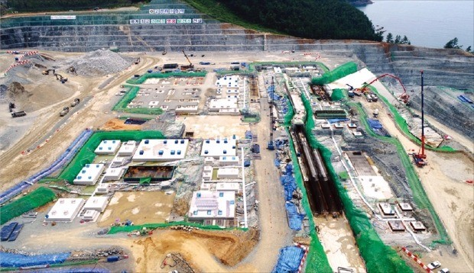
경남 고성군 하이면 덕호리에 91만㎡ 규모로 건설되고 있는 고성 하이화력 1·2호기. 민간발전협회 제공
정부가 건설을 추진 중이던 석탄화력발전소를 액화천연가스(LNG)발전소로 전환을 유도하는 과정에서 민간 발전사업자들의 반발이 거세지고 있다. 2조8600억원에 달하는 매몰비용과 LNG 발전소로 전환하는 데 필요한 비용 보전책을 전혀 제시하지 않고 있기 때문이다. 석탄화력발전소 건립으로 일자리 창출 등 지역경제 활성화를 기대한 지역사회에서도 정부의 정책 기조에 반발하며 항의 집회를 이어가고 있다.
◆정부 허가권 볼모로 업계 압박?
17일 민간 발전업계에 따르면 산업통상자원부는 강원 삼척과 충남 당진에서 화력발전소 건립을 추진 중인 포스코에너지와 SK가스 등에 “LNG발전소 전환을 적극 검토해 달라”고 요구하고 있다. 석탄발전사업이 진행 중인 곳은 경남 고성, 강원 강릉, 삼척, 당진, 충남 서천 등 다섯 개 지역 아홉 개 발전소다. 이 중 삼척과 당진 두 곳은 포스코에너지와 SK가스가 사업권을 보유하고 있지만 아직 착공 허가를 받지 못했다.
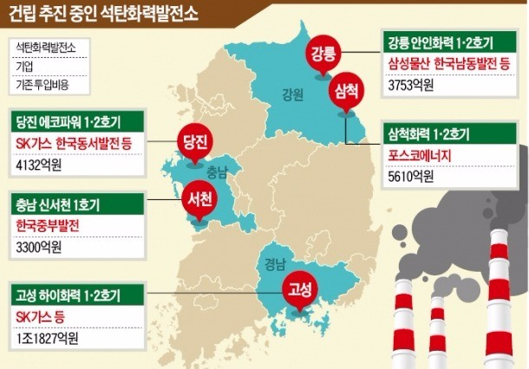
LNG발전소로 전환할 때 가장 큰 문제는 매몰비용과 전환비용이다. 포스코에너지는 삼척화력 1·2호기 건립을 위해 2014년 사업권을 사들인 뒤 법인 설립 및 플랜트 설계, 환경영향평가 용역비용 등으로 이미 5586억원을 투자했다. 또 사업 취소 시 부지 복구비는 700억여원에 이른다. 지난 상반기 영업이익이 977억원에 불과한 이 회사의 자금 사정으로는 버거운 규모다. SK가스 역시 당진 에코파워 1·2호기 건립을 위해 4132억원을 투자했다. 포스코에너지 관계자는 “정부가 매몰비용에 대한 언급은 전혀 하지 않고 있다”며 “화력발전소 건립 사업이 무산되면 손상차손 발생으로 자본잠식, 차입금 상환 요구, 신용등급 하락 등으로 회사 존립이 위태로워질 가능성이 있다”고 우려했다.
그렇다고 허가가 안 난 사업을 계속 진행하기도 어렵다. 정부가 ‘탈(脫)원전·탈석탄’ 에너지 정책의 일환으로 신규 석탄화력발전소 건설을 중단하겠다고 발표했기 때문이다. 산업부는 지난 6월 말까지였던 착공 허가 기한을 올해 말까지로 연장했다. 민간 발전업계는 “현재 분위기에 비춰볼 때 업체들이 사업 지속을 고수하면 산업부는 허가를 안 할 가능성이 높다”고 말했다.
◆정책 지속성 믿을 수 있나

이런 상황에서 산업부는 “LNG발전소 전환은 기업 자율로 결정하는 것인 만큼 정부 차원의 비용 지원은 어렵다”는 의견을 내놓고 있다. 정부가 강제하는 것이 아니라는 얘기다. 대신 환경영향평가 등 LNG발전소로 전환하는 데 필요한 규제를 완화하고, 인허가 업무 등 행정 절차를 간소화하는 방안을 검토하겠다고 했다.
하지만 석탄화력발전소를 LNG발전소로 전환하려면 입지 문제를 해결해야 한다. 두 발전소의 입지 조건에는 엄청난 차이가 있다. 석탄화력발전소는 운반 비용 및 환경문제로 대부분 해안에 들어선다. 이에 비해 LNG발전소는 가스 배관이 도시까지 깔려 있어 대부분 도시 인근에 건설된다. 이 기준대로라면 삼척 강릉 등지는 LNG발전소를 세울 적격지가 아니다. 발전 방식을 바꾸더라도 문제는 또 있다. 업계는 5년 뒤에 들어서는 또 다른 정부가 지금 정책을 뒤집으면 어떻게 하느냐는 반론을 제기하고 있다. 발전업계의 한 관계자는 “정권 교체 때마다 정반대로도 바뀌는 에너지 정책을 어떻게 믿고 LNG발전소로 전환하겠느냐”고 지적했다.
지역사회의 반발도 이어지고 있다. 삼척 지역 주민들은 지난달 29일 정부세종청사를 방문해 삼척화력발전소 건설을 촉구하는 집회를 열었다. 김병호 삼척상공회의소 부장은 “삼척화력발전소는 지역 주민 96.8%가 찬성해 추진하던 사업”이라며 “발전소 건설이 무산되면 몇 년간 1500~3000개의 건설 일자리가 사라지고 지역경제도 크게 위축될 것”이라고 우려했다.
고재연 기자 yeon@hankyung.com

25. 원전·고속철 40조 수주 이대로 날리나
내달 발주 22조 사우디 원전, 정부 탈원전정책 약점으로 작용
연내입찰 17조 말聯-싱가포르 고속철은 범정부 논의도 못해
中·日 '세일즈외교' 적극적인데...정부는 소극적 지원 그쳐
강광우 기자 2017-09-17 18:03:18
22조원 규모에 달하는 사우디아라비아의 원전 2기에 이어 17조원짜리 말레이시아-싱가포르 고속철 사업에 대한 수주전이 벌어지고 있지만 정작 한때 유력 후보였던 우리나라의 수주 가능성이 희박해 지는 것으로 나타났다. 중국·일본 등 경쟁국들은 정상들까지 나서 적극적인 ‘세일즈 외교’를 벌이는 반면 우리 정부는 상당히 소극적으로만 지원하는 데 그치면서 업계는 “기댈 곳이 없다”고 진단하는 상황이다. 10조~20조원 프로젝트는 워낙 리스크가 커 정부의 사업보증과 금융지원 등이 맞물리지 않으면 수주 자체가 쉽지 않기 때문이다.
17일 산업통상자원부·국토교통부와 업계 등에 따르면 사우디는 오는 10월 22조6,500억원(200억달러) 규모의 원자력발전소 2기를 발주한다. 또 12월 말에는 말레이시아와 싱가포르를 연결하는 17조원(150억달러) 규모의 고속철 사업 수주전이 시작된다.
대규모 프로젝트 발주가 이어지면서 화색이 돌아야 할 업계는 표정이 어둡다. 사우디 원전은 문재인 정부 들어 속도를 내고 있는 ‘탈원전’ 정책으로 힘을 받기 어려워졌고 지난 2013년부터 눈독을 들여온 말-싱 고속철은 새 정부 출범 이후 범부처 차원의 논의가 열리지도 못했다. 반면 시진핑 중국 국가주석과 아베 신조 일본 총리는 금리 1% 내외의 정책금융을 지원하겠다며 말-싱 고속철 수주 사업을 측면 지원하고 나섰다. 원전의 경우도 신흥강국 러시아와 중국이 가격경쟁력 등을 앞세워 수주에 박차를 가하고 있다.
업계의 한 관계자는 “아랍에미리트연합(UAE) 원전 수주 때도 막판까지 경쟁업체들과 여론전을 폈는데 우리의 탈원전 정책은 큰 약점이 될 것”이라며 “현재로서는 정부가 원전 수출에 의지가 있는지도 불분명하다”고 지적했다. 정부는 이와 관련해 18일 진행될 사우디 측과의 설명회 겸 면담에서 구체적인 내용을 파악하겠다는 원론적 입장만 내놓고 있다. 이장균 현대경제연구원 수석 연구위원은 “초대형 프로젝트는 대통령과 정부가 직접 나서 추진해야 가능한 사업이지 민간기업이 할 수 있는 사업이 아니다”라며 “정부가 수주전에 나서는 업계에 전폭적으로 금융을 지원하고 외교적 차원의 노력도 병행해야 한다”고 지적했다. /세종=강광우·김영필기자 pressk@sedaily.com
[북한관련]
26. [북한읽기] 김정은의 위험한 '원맨쇼'
강철환 북한전략센터 대표
입력 : 2017.09.18 03:12

中 무시하고 핵실험 한 김정은, 6년째 訪中도 못 한 국제 고아
장성택 처형, 김양건 사망 후 '바른 소리' 할 측근 사라져
남한 내 우호세력도 적으로 돌려… 北 엘리트, 金의 최후 생각할 것
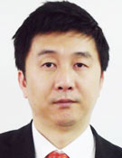강철환 북한전략센터 대표
최근 일본 열도를 통과한 화성-14호 미사일에 이어 6차 핵실험, 괌 타격용 중거리급 탄도미사일 도발을 감행한 김정은 정권은 오래전부터 핵과 미사일 보유만이 궁극적으로 체제를 지켜준다고 생각하고 이를 추진해왔다. 하지만 그 길이 매를 불러 화(禍)를 자초할 수도 있다.
1994년 북한은 1차 핵실험 준비를 끝냈다. 하지만 당시 미사일, 핵 능력이 전무했던 북한이 핵실험을 강행했더라면 파국적 종말을 맞았을 가능성이 크다. 1990년대 중반 최악 식량난에 따른 체제 붕괴 위협을 김대중 정부의 '햇볕정책'을 역이용해 극복했고 마침내 10년 만인 2006년 김정일은 1차 핵실험 버튼을 눌렀다. 그 후 김정은 시대에 3차 핵실험이라는 중대한 결정을 앞두고 고모부 장성택과 의견이 벌어졌다. 당시 장성택은 시진핑 중국 국가주석이 집권하는 첫해이고 김정은 정권 초기이므로 무리한 핵실험보다 국력을 키우고 시기를 봐야 한다고 주장했다. 만약 김정일이라면 시 주석의 체면을 봐서라도 그가 집권하는 시점에 핵실험을 강행하지는 않았을 것이다. 핵실험 후유증으로 김정은은 6년째 중국을 방문하지 못하는 국제 고아 신세가 됐다.
장성택 사건으로 죽음의 문 앞까지 갔던 김양건 통일전선부 부장이 '목함 지뢰' 사건을 처리하는 과정에서 김정은의 눈에 들었다. 그는 장성택 다음으로 김정은에게 제대로 된 제안을 하는 전략가였다. 지도자의 비위를 거스르지 않으면서 전략을 제시하는 그의 말이 김정은을 설득한 것으로 보인다. 그 결과, 2015년 10월 북한 노동당 창건 70주년 때 '은하 3호' 미사일 발사를 중단하는 대가로 류윈산(劉雲山) 중국 공산당 정치국 상무위원을 평양으로 부르는 데 성공했다. 불행히도 그해 12월 김양건이 교통사고로 사망하며 전략 부재에 빠진 김정은의 제멋대로 '폭주'가 시작됐다. 2016년 1월 모란봉악단을 베이징으로 보내 북·중 관계를 풀어보려던 김양건의 전략은 그가 사망하고 김정은이 또다시 독단적 판단을 내리며 물거품이 됐다. 베이징에서 자신의 모란봉악단을 무시한 시 주석에게 화난 김정은이 그 보복으로 즉시 4차 핵실험 버튼을 눌렀고 그해 가을에 연이어 5차 핵실험을 강행했다.
사실 6차 핵실험을 결정하기 전 북한은 그들에게 유리할 수 있는 중요한 외부 변수를 맞고 있었다. 북한을 압박하던 박근혜 정권이 몰락하고 과거 김대중·노무현 정부를 계승한 문재인 정부가 출범했다. 노련한 김정일이었다면 이 호기를 그냥 넘기지 않았을 것이다. 중국의 대북 경제 압박을 대남 경제 협력 시도로 극복하고 국력을 안정시켜 새로운 환경을 만들어 낼 수 있었다.
물론 15년 전 북한과 지금 북한은 많이 달라졌다. 한류(韓流)가 북한 내부를 변화시켜 온 것이다. 통일전선부와 중앙 기관의 모든 단위에서 지금의 위기를 극복하기 위한 대남 협력 사업 준비에 들어갔다. 하지만 국가보위성은 남쪽에 지나치게 의지하는 것은 위험하다고 김정은에게 보고했다. 김정은 옆에는 바른 소리를 할 사람이 아무도 남아있지 않았다. 과거 어떤 상황에서도 객관적 정세 판단과 정책 결정에 따른 후유증까지 정확히 보고하던 각 부서의 전문 집단이 김정은의 생각과 코드에 맞추는 광대로 전락했다. 김정은의 판단에 맞서다가 고사총에 처형당한 사람들을 목격한 이후의 현상이다. 2014년 중국과 맺은 관계 단절을 지시한 김정은에게 중국 인민해방군과의 교류는 계속해야 한다고 주장했던 변인선 총참모부 작전국장의 비참한 운명이 대표적이다.
누구 말도 듣지 않는 김정은의 독단적 '원맨쇼'는 김일성·김정일이 반세기 동안 남한에 만들어 놓은 '우군'도 적으로 돌려놓았다. 핵·미사일 성공을 축하하려 평양에 모인 10만 군중은 화려해 보이지만 이미 희망을 잃었다. 북한 내 엘리트들은 이제 무한 고립의 국제 고아가 된 김정은 정권의 최후를 생각하고 있을지 모른다.
Copyright ⓒ 조선일보 & Chosun.com

27. 미군, 북한 미사일 발사 지점 24시간 감시 태세···ICBM 4시간 전 파악
등록 2017-09-17 22:54:07
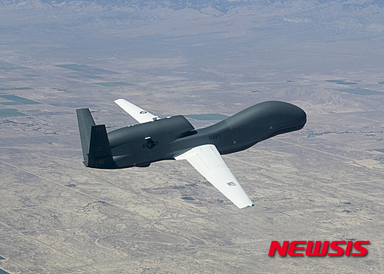
미국 무인 정찰기 글로벌호크
정찰위성·글로벌호크· 이지스함 동원···한일과 정보 공유
【서울=뉴시스】이재준 기자 = 미군은 탄도 미사일 발사 도발을 계속하는 북한에 대해 24시간 감시 태세를 가동하고 있다고 마이니치 신문이 17일 보도했다.
신문은 외교전문 매체 '디플로매트'의 편집장으로 미사일 관련 정보에 정통한 앤킷 팬더 등을 인용해 미국 정보기관이 수주일 전부터 실시간으로 북한 미사일 발사 지점을 계속하고 있다고 전했다.
팬더 편집장에 따르면 미군은 북한이 미사일을 발사하기 전에는 무인정찰기 글로벌호크 등으로 동향을 파악하고 있으며 한국, 일본과도 그 정보를 공유하고 있다.
북한 미사일 발사 후에는 조기경보 위성과 이지스함, 일본 국내에 있는 레이더로 추적해 궤도를 예측, 요격 태세를 갖추고 있다고 한다.
북한이 쏜 중거리 탄도 미사일 화성-12형이 일본 홋카이도 상공을 통과한 15일 아침 아베 신조(安倍晋三) 일본 총리는 총리관저에서 "이번에도 미사일 발사 직후부터 완전히 파악하고 만전의 태세를 취했다"고 강조했다.
스가 요시히데(菅義偉) 관방장관도 지난달 29일 북한의 미사일 발사 때 "평소부터 항상 일미, 미일한을 중심으로 긴밀한 연대를 하면서 대응하고 있다"고 설명했다.
아베 총리는 북한 미사일 발사를 전날 밤 관저에 머무는 경우가 많아 사전에 상황을 파악하고 있을 가능성이 크다고 신문은 지적했다.
팬더 편집장은 7월28일 북한이 대륙간 탄도 미사일(ICBM) 화성-14형을 쏘았을 당시 최소한 4시간 전에 미국이 이를 알고 있었다고 소개했다.
신문은 한국 정부 고위 당국자의 발언도 이 같은 사실을 뒷받침하고 있다고 지적했다.
청와대 윤영찬 국민소통 수석비서관은 2번째 ICBM 발사 후인 7월30일 "문재인 대통령이 발사 이틀 전에 보고를 받았다"고 밝혔다.
yjjs@newsis.com
[국제 경제 사회 관련]
28. CNN "트럼프, 대북 군사옵션 논의 재개"
이경민 기자 입력 : 2017.09.17 06:27 | 수정 : 2017.09.17 08:31
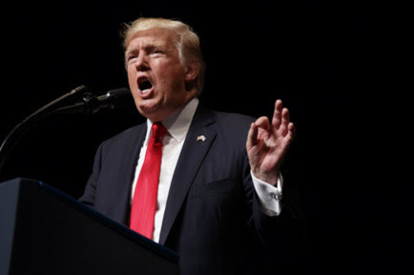
/조선DB
도널드 트럼프 미국 행정부가 대북 군사대응 논의를 재개하고 있다고 CNN이 16일(현지시각) 보도했다.
CNN은 전·현직 행정부 관리들을 인용해 다수 대북 군사옵션이 있으며 모두 막대한 민간인 피해가 뒤따를 수 있다고 전했다. 군사옵션에는 순항미사일과 폭격기를 동원해 북핵과 미사일 시설을 찾아 파괴하는 방안이 예상된다고 설명했다.
미 관리들은 북한이 휴전선 북쪽에 배치한 대포 수천 발을 파괴하는 수단을 검토하고 있으며, 최신예 스텔스 F35 전투기가 동원될 가능성이 큰 것으로 전해졌다.
앞서 트럼프 대통령은 전날 공군기지를 방문하며 “F35 엔진의 굉음을 우리 적들이 들으면 영혼이 떨리고 심판의 날이 왔음을 알게 될 것”이라고 말해 대북 공격에 F35 전투기가 동원될 수 있음을 시사했다.
허버트 맥매스터 국가안보회의(NSC) 보좌관과 니키 헤일리 유엔주재 대사도 백악관 기자회견에서 대북 군사옵션을 배제하지 않고 있다는 입장을 전했다.
Copyright ⓒ 조선일보 & Chosun.com

29. CNN,"미 행정부, 대북 군사옵션 논의 재개했다"
[중앙일보] 입력 2017.09.17 15:40 수정 2017.09.17 18:09
기자
김현기 기자
SNS 공유 및 댓글
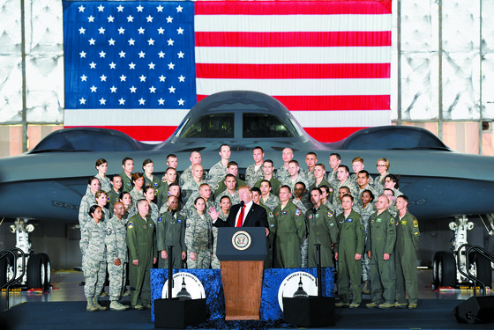
B-2 전략폭격기 앞에서 북한에 대한 군사행동 가능성을 강하게 내비친 도널드 트럼프 미국 대통령.
북한의 최근 중장거리 탄도미사일 도발을 계기로 미국 행정부가 대북 군사옵션 논의를 재개했다고 CNN이 16일(현지시간) 보도했다.
트럼프, 전략폭격기 앞에서 "심판의 날이 왔음을 알게 될 것" 대북 경고
맥매스터 "군사옵션은 있다", 헤일리 "매티스 국방장관 옵션에 맡길 수도"
CNN은 미 행정부 관리들을 인용, "트럼프 행정부는 북한이 휴전선 북쪽에 배치한 수천 발의 대포를 파괴하는 가능한 수단을 다시 들여다보고 있다"며 "이 경우 최신예 F-35 전투기, B-2 스텔스 전략폭격기 등이 동원될 가능성이 크다"고 전했다. 방송은 또 "국방부 내부의 계산으로는 정찰위성으로 확인한 (북한의) 모든 무기를 파괴하기 위한 공습과 순항미사일 공격에는 적어도 1주 이상이 소요될 것"이라며 "그 사이 북한이 대대적인 반격을 하게 되면 막대한 민간인 사상자가 발생할 수 있다"고 지적했다.
CNN은 또 "만일 지상전이 발생하면 중국과의 관계 때문에 미군이 북한으로 들어가지 않기 위한 모든 노력이 이뤄질 것"이라며 "현 군사계획은 한국과의 공조에 크게 의존할 수 밖에 없다"고 덧붙였다. 그러면서 "외교적 해결, 전면전 외의 대안으로 (북한을 겨냥한) 사이버공격도 거론되고 있다"고 강조했다.
한편 트럼프 대통령은 태평양에 3700km를 날린 북한의 중장거리 미사일 도발 다음날인 15일 워싱턴 인근 앤드루스 공군기지를 찾아 "적의 도발 시 산산조작내겠다"며 북한에 초강경 경고를 던졌다.
B-2 전략폭격기를 비롯, F-35 전투기와 F-22 랩터 전투기 등 첨단 전략무기를 둘러본 트럼프는 '군사옵션 도구'로 거론되는 B-2 격납고에서 연설을 했다. 트럼프 뒤로는 조종사 등이 도열했다. 의도적 연출이었다. 그는 "북한은 다시한번 주변국과 전 세계에 완전한 경멸을 보여줬다"며 "(미 전투기와 폭격기) 엔진 굉음을 적들이 들으면 영혼이 떨리고 '심판의 날'이 왔음을 알게 될 것"이라고 말했다. 미사일 발사를 지켜보며 환호한 김정은에 맞서 언제라도 온갖 첨단무기를 동원해 섬멸하겠다는 의지를 표현한 것으로 해석된다.
트럼프에 보조를 맞추듯 미국의 수뇌부 인사들도 일제히 '군사옵션'을 재차 강조하고 나섰다.
허버트 맥매스터 백악관 국가안보회의 보좌관과 니키 헤일리 유엔주재 대사는 백악관과 공동기자회견을 열고 강한 표현을 써가며 대북 군사옵션을 배제하지 않고 있다는 뜻을 밝혔다.
맥매스터는 "군사적 옵션의 부재에 대해 언급하는 이들에게 말하겠다. 군사옵션은 있다"고 못을 박았다. "(군사옵션은) 지금 우리가 선호하는 방안은 아니다"라는 표현을 썼다. 늘 얘기해 온 말이긴 하지만 '지금' 이란 단서를 새롭게 단 점이 눈에 띈다. 맥매스터는 또 "정말 중요한 것은 (대북) 제재를 엄격히 이행해 우리가 할 수 있는 한 최선의 경제적 조치와 외교적 진전을 이끌어 내는 것"이라며 "다만 우리가 확실히 해둬야 하는 건 시간이 부족하다는 것"이라고 말했다. 그러면서 "길을 따라 깡통을 차고 갔는데 막다른 골목에 봉착하면서 길이 없어진 것"이라고 현 상황을 비유했다. 지금으로선 국제사회가 유엔 제재안을 엄격하게 준수함으로써 북한을 압박하는 수단을 쓰겠지만 '어느 시점'까지 성과가 없다고 판단할 경우 '원치 않는 군사행동'에 나설 수 밖에 없다는 점을 강조한 것으로 해석된다.
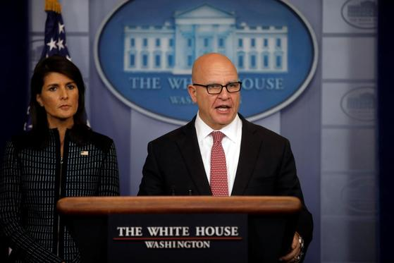
지난 15일 공동기자회견에서 대북 군사옵션 가능성을 강하게 내비친 니키 헤일리 유엔주재 미국대사(왼쪽)와 허버트 맥매스터 백악관 국가안보보좌관

헤일리 대사도 유엔 제재안의 의미를 강조하면서도 "난 매티스 국방장관에게 (문제해결을) 넘기는 데 아무런 문제를 느끼지 않는다. 그는 나보다 더 많은 옵션을 갖고 있기 때문"이라며 군사옵션에 반대하지 않겠다는 뜻을 강조했다.
일단 트럼프 행정부의 이 같은 대응은 외교적 제재 외에는 별다른 카드가 없는 상황에서 북한의 도발이 있을 때마다 늘 해 왔던 '정치적 레토릭'의 일환으로 해석된다. "강하게 대처하고 있다"는 것을 보여주려는, 국내 지지를 의식한 측면이 강하다. 하지만 워싱턴의 한 외교소식통은 "미 정부가 검토하고 있는 군사적 옵션은 대략 10가지 정도"라며 "이 중 북한이 반격에 나설 명분을 주지 않으면서도 '대화에 나오지 않으면 큰 코 다칠 것'이라 강한 경고 메시지를 줄 수 있는 옵션이 거론되고 있다"고 전했다. 평양의 통신망을 일시 교란하거나 북한 잠수함에 대한 모종의 작전도 검토되는 것으로 알려졌다.
워싱턴=김현기 특파원 luckyman@joongang.co.kr

30. 트럼프의 ‘미치광이 전략’ 김정은에 왜 안 통할까…“지나치면 재앙” 경고도
[중앙일보] 입력 2017.09.17 16:38
기자
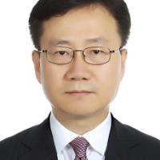문병주 기자
SNS 공유 및 댓글
“미치광이 전략(Madman Strategy)이 지나치면 재앙이 된다.”
도널드 트럼프 미국 대통령이 북한에 대해 취해왔던 태도는 ‘미치광이 전략’의 일종이며 지나칠 경우 위기를 자초할 것이라는 우려가 전 미 중앙정보국(CIA) 국장으로부터 제기됐다. 2011년 CIA 국장을 지냈던 데이빗 패트레이어스는 지난 15일(현지시각) 뉴욕대학에서 열린 국제문제포럼인 ‘인텔리전스 스퀘어드 토론회’ 연설에서 “트럼프 대통령의 미치광이 전략이 어느 정도 장점도 있지만 위기시 도를 넘어 재앙이 될 수 있다”고 지적했다.
비이성적 행동 강조해 협상 우위 점하려는 노림수
자서전서 “종잡을 수 없게 행동하는 것이 협상에 유리하다” 언급
전문가들, “김정은도 미치광이 전략 사용”“실제 비이성적 행동 나타날 수도”

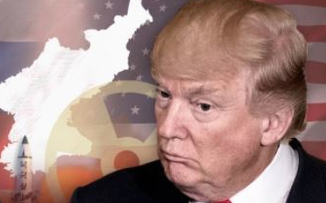
북한 문제에 '미치광이 전략'을 사용하는 것으로 평가되는 트럼프 미 대통령. [연합뉴스]
미치광이 전략은 협상의 대상에게 자신이 비이성적으로 행동할 것이라는 두려움을 줌으로써 협상에서 유리한 고지를 점하려는 외교 전략이다. 리처드 닉슨 전 대통령이 베트남 전쟁을 끝내기 위해 전 세계적인 핵전쟁 공포를 조성하는 과정에서 사용했다. 그는 핵전쟁을 시작할지 모른다는 신호를 보내면 당시 북베트남을 배후에서 지원하던 소련이 위협을 느껴 미국의 말을 듣도록 북베트남을 조종할 것이라고 믿었다. 이런 가정에 따라 닉슨 전 대통령은 1969년 10월 동아시아와 유럽ㆍ중동 지역 주둔 미군에 핵전쟁 경계령을 내렸다. 하지만 기대했던 결과를 얻지는 못했다.
패트레이어스 전 국장은 “헨리 키신저 전 국무장관은 과거 옛 협상 상대들에게 ‘닉슨 대통령이 지금 스트레스가 많다. 그가 밤에 종종 술을 마신다. 당신들 정말 조심하는 게 좋다’고 경고하는 등 이 전략을 사용했다”고 소개하면서 “그러나 현 (북핵) 상황을 위기로까지 몰고 가면 안 된다”고 강조했다. 마이클 헤이든 전 CIA 국장 역시 최근 트럼프 대통령의 대북 군사옵션 관련 발언에 대해 “큰 위험을 초래할 수 있다”고 우려했다.
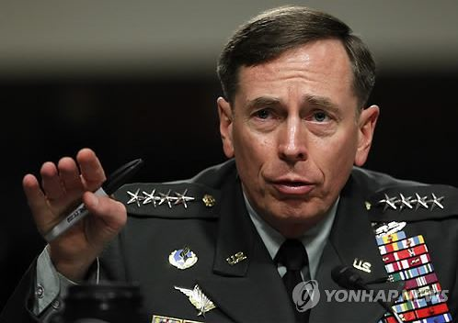
데이빗 패트레이어스 전 CIA 국장. [AP=연합뉴스]
대북 문제를 포함해 트럼프 대통령은 지난해 말 대통령 당선인 시절부터 외교분야에서 ‘미치광이 전략’을 사용했다고 외교전문가들은 분석해 왔다. 트럼프 대통령은 자서전 『불구가 된 미국』(2016년)에서 “패를 보여주는 것은 멍청한 실수”라며 “종잡을 수 없게 행동하는 것이 협상에 유리하다”고 강조한 바 있다.
워싱턴포스트는 지난해 12월 중국 해군이 남중국해에서 미 해군의 수중 드론을 압수하자 트럼프 대통령이 “우린 훔쳐간 드론이 필요 없다. 가지라고 해라”고 엉뚱하게 반응하자 중국이 드론을 닷새 만에 반환한 게 성공적인 미치광이 전략의 일종이라고 분석했다. 뉴욕타임스(NYT)는 북미자유무역협정(NAFTA), 한미 자유무역협정(FTA) 등에 대해 “폐기하는 게 낫다”고 한 트럼프 대통령의 발언 역시 이런 전략의 연장선에 있다고 봤다.
미치광이 전략이 북한에 통할지에 대해서는 회의적 반응이 많다. 지난달 트럼프 대통령이 “분노와 화염” 발언을 앞세워 전쟁도 불사하겠다는 의지를 보였지만 김정은 북한 노동당 위원장은 아랑곳하지 않고 미사일 시험발사는 물론 6차 핵실험까지 감행했기 때문이다. 북한의 대외 선전용 주간지 통일신보는 앞서 지난 4월 ‘미치광이 전략도 통할 수 없다’는 기사에서 “미치광이 전략이 다른 나라들에는 통했을지 모르겠지만 자위의 핵을 틀어쥔 조선에는 추호도 통할 수 없다”고 밝히기도 했다.
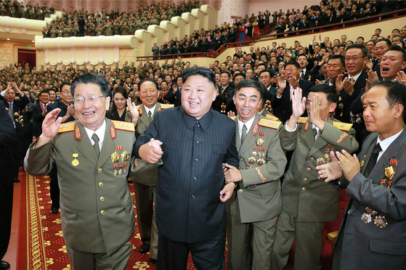
지난 10일 평양 인민극장에서 열린 6차 핵실험 축하공연에 참석한 김정은. [조선중앙TV=연합뉴스]
국제문제 전문가인 톰 월시는 최근 뉴스 앤드 월드 리포트 기고문을 통해 미치광이 이론이 트럼프 대통령과 김정은에게 동시에 적용된다고 지적했다. 둘 모두 서로에게 위협적인 존재가 됨을 과시함으로써 협상에서 유리한 고지를 점하려고 한다는 것이다. 그는 “두 사람 모두 충동적이고 예측을 할 수 없는 인물이며 국제 규범에 도전하려 한다”며 이들이 실제로 비이성적 행동을 할 수 있다고 우려했다. 미국 브루킹스 연구원의 제프리 베이더, 조너선 폴락 선임연구원은 최근 NYT에 ‘대통령의 핵전쟁 개시 권한을 제한할 때’라는 제목으로 트럼프 대통령의 충동적인 핵 선제 공격에 대한 통제장치를 마련해야한다고 주장하기도 했다.
문병주 기자 moon.byungjoo@joongang.co.kr
31. 메르켈 4연임 이상無…연정파트너는 바뀔 가능성

연립 여당 지지율 37% 그쳐…대연정에 23% 사민당 빠지고 자민·녹색당도 참여 가능
극우 `대안당` 첫 입성할 듯
장원주 기자 입력 : 2017.09.17 18:14:35 수정 : 2017.09.17 23:56:23
■ D-6 獨 총선 관전포인트
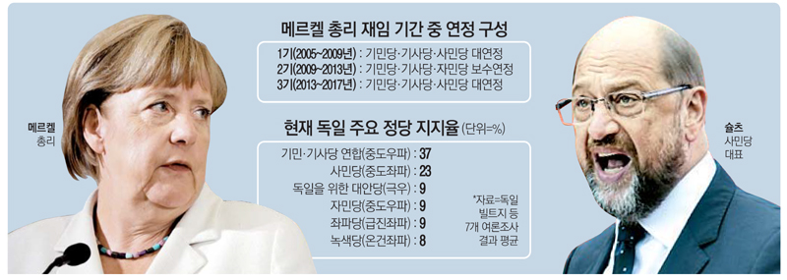
오는 24일(현지시간) 독일 총선에서 앙겔라 메르켈 총리의 4선 연임이 확정적이라는 분위기가 지배적이다.
오히려 총선 이후 연립정부 구성 조합에 대해 더욱 관심이 쏠리고 있다. 2005년부터 총리 재임 시 단 한 번도 독립 정부를 구성하지 못했던 메르켈 총리로서는 이번에도 연정 구성을 준비해야 할 처지에 놓였다. 아울러 제2차 세계대전 이후 처음으로 극우 정당의 원내 진입이 기정사실화하고 있어 독일 정치지형에 어떤 영향을 미칠지도 이목을 집중시키고 있다.
16일 독일 일간 빌트지 등에 따르면 최근 7대 여론조사 결과를 종합하면 중도우파 기독민주당(CDU)·기독사회당(CSU) 연합을 이끄는 메르켈 총리의 지지율은 37%로 중도좌파 사회민주당(SPD)의 마르틴 슐츠 대표(23%)를 여유 있게 앞서 4선 성공이 무난할 것으로 전망된다.
선거 결과가 이대로 굳어질 경우 2005년 11월 총리직에 오른 메르켈 총리는 자신의 '정치적 아버지'인 헬무트 콜 전 총리와 나란히 16년간 집권해 역대 최장 기간 재임하는 총리가 된다. 콜 전 총리는 물리학자 출신으로 옛 동독 신생 정당의 대변인이었던 메르켈을 발탁해 통일 독일 초대 내각의 여성부 장관으로 기용하며 중앙정치 무대에 입문시켰다.
메르켈 총리 집권 기간을 거치며 독일은 유럽 최대 경제대국으로 자리를 더 공고히 했다.
지난 7월 기준 실업률은 5.5%로 2008년 글로벌 경제위기 이후 최저 수준이다. 올해 경제성장률이 2%를 기록할 것으로 전망되는 등 각종 경제지표도 좋다. 메르켈 총리가 SPD의 최저임금제와 동·서독 격차 해소, 양성평등 등 정책을 상당히 수용해 차별성을 상쇄시킨 전략도 먹혀들었다는 분석이다.
독일 정가에선 오히려 '포스트 총선'인 연정 결과에 관심이 쏠리고 있다.
메르켈 총리 재임 1기와 3기 대연정 파트너인 SPD와의 재결합은 부정적인 기류가 현저하다. 여론조사 결과 SPD와 대연정이 성사될 경우 하원 의석 비율이 63%로 안정적 국정 운영이 가능하겠지만, 메르켈 총리는 '보편적 복지'를 주장하는 SPD에 경제성장을 우선시하는 국정 목표가 발목 잡히는 전철을 밟지 않으려 한다. SPD 내부에서도 선거 패배 시 '강한 야당'으로 남아야 한다는 정서가 강하다.
이 때문에 중도우파인 자유민주당(FDP)과 온건좌파인 녹색당의 '자메이카 연정' 탄생 가능성이 높게 점쳐지고 있다.
각 당의 상징색인 검정(CDU·CSU), 초록(녹색당), 노랑(FDP)이 자메이카 국기 색과 같은 데서 비롯된 이름이다. 특히 FDP는 메르켈 총리의 2기 당시 보수연정 파트너로 참여한 바 있다. FDP는 2013년 총선에서 전국 지지율 5% 획득에 실패해 원내 진입을 못했지만 현재 여론조사 결과 9%를 차지해 원내 재진입이 유력하다.
여론조사 결과상 '자메이카 연정'의 예상 의석 비율은 56%에 달하고 국민 선호도도 높아 가장 이상적인 연정이라는 반응이다. 독일은 5% 이상을 득표해야 연방의회에 진입할 수 있다.
다만 원전을 옹호하는 CDU와 원전 폐쇄를 주장하는 녹색당의 간극이 극명해 실제 성사 여부에는 여전히 의문부호가 남아 있다.
FDP가 메르켈 총리의 난민 옹호 정책에 반대하고 있다는 점도 악재로 작용할 전망이다.
반(反)유로·반이슬람 극우 정당 '독일을 위한 대안(AfD)'의 원내 진입도 커다란 관심을 불러일으키고 있다.
현재 지지율 9%를 달리고 있는 AfD는 1945년 2차대전에서 나치당이 패전한 후 처음으로 원내 진출에 성공하는 극우 정당이 될 전망이다.
하이코 마스 독일 법무부 장관은 언론 기고문에서 "AfD가 총선을 거쳐 연방의회(분데스타크)에 들어간다면 그건 그것대로 우리 정치적·사회적 현실의 일부이며 그걸 받아들일 수밖에 없다"고 밝혔다. CDU 당직자도 "바이마르공화국 시절 나치 당원도 독일 의회에서 정상적인 당 대우를 받았다"며 AfD의 원내 입성을 기정사실화했다.
미국 워싱턴포스트(WP)는 AfD의 분데스타크 진출이 의회에 '불행한 일'이 될 것이라고 지적했다.

AfD가 총선에서 3당 지위에 오르면 의회 관례에 따라 연방의회 부의장직과 힘 있는 예산위원장직을 요구할 권리를 갖게 된다.
이럴 경우 AfD는 난민 보호와 유럽연합(EU)에 소요되는 예산을 삭감할 것으로 예상된다. 이 때문에 AfD에 반감이 큰 의원들이 예산위원회 위원직을 거부할 가능성도 제기된다. 이럴 경우 연방정부가 마비돼 극심한 혼란이 불가피할 전망이다.
[장원주 기자]
[ⓒ 매일경제 & mk.co.kr, 무단전재 및 재배포 금지]

32. [기자의 시각] 韓·佛의 상반된 노조 대응법
곽수근 사회정책부 기자 입력 : 2017.09.18 03:13
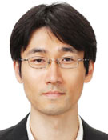곽수근 사회정책부 기자
사회당 좌파 정부의 핵심 관료 출신인 에마뉘엘 마크롱 프랑스 대통령은 경제산업부 장관이던 2014년 방한했을 때 "국민이 먹고사는 문제를 해결하는 데 좌·우파 구별이 필요하나"라고 했다. 3년이 지난 지금 프랑스 대통령이 된 그는 노동 개혁안에 반대하는 좌파 정당과 노조 등을 겨냥해 "게으름뱅이, 냉소주의자, 극단주의자들에게 절대 굴복하지 않겠다"며 개혁 의지를 거듭 확인하고 있다. '좌파의 가치를 훼손한다'는 비난에 그는 "더 많이 일하는 나라가 돼야 한다"며 근로시간 연장, 해고와 고용 유연화를 주장하며 '노동자의 천국'으로 불려온 프랑스 노동계에 개혁 승부수를 던졌다.
마크롱의 최우선 국정 과제인 노동 개혁안의 핵심은 기업이 해고와 채용을 더 자유롭게 하고 노조의 권한을 축소해 소규모 기업이 종업원 대표와 협상할 수 있도록 한 것이다. 마크롱은 노동 개혁안을 발표하면서 "혁신과 기술, 디지털이 지배하는 세상에서 성공하려면 더 유연하고 빠르게 움직이는 경제가 필요하다"며 "프랑스는 30여년간 지속된 비능률이라는 책장을 이제 뒤로 넘기려 한다"고 선언했다.
'노동시장 유연화'는 프랑스뿐 아니라 유럽 각국이 추진하는 고용정책 변화의 핵심 과제다. 해고 요건 완화와 더불어 다양한 형태의 신규 고용을 유도해 경제에 활력을 주고 실업률은 낮춘다는 취지다. 지난 4일 방한한 가이 라이더 국제노동기구(ILO) 사무총장도 "임시직과 파견직을 비롯한 비정형 고용 형태가 기술 혁신과 공유 경제 등으로 세계적으로 확산되는 추세"라며 "정규직과 비정규직 간 차별적 불이익이 문제이지 고용 형태가 다양해지는 것이 문제가 아니다"고 말했다.
문재인 정부는 마크롱 당선 이틀 후 출범했다. 거의 동시에 출범한 두 정부지만 자국의 귀족 노조를 대하는 태도는 180도 다르다. 현 정부는 우리 사회 각 분야의 적폐를 혁파하겠다면서도 노동계에서 줄곧 문제가 돼온 귀족 노조의 폐해엔 개혁 방안 제시는커녕 입도 벙긋하지 않고 있다. 정부가 강조하는 비정규직의 정규직 전환, 최저임금 대폭 인상, 근로시간 단축 등 고용 노동 정책 대부분은 노조 등 노동계 요구를 수용한 것 일색이다. 국정 과제로 포함된 '양대 지침'(저성과자 해고 가능, 취업 규칙 변경 요건 완화) 폐기도 프랑스의 노동 개혁 방향과는 정반대다. 이를 두고 한 노동 전문가는 "거대 노조 눈치 보며 이들의 이익을 보호하는 정책만 강조하면 기업이 신규 채용을 꺼리게 되니 청년 실업률은 오를 수밖에 없다"며 " 정부는 '세금 내는 일자리'가 민간 부문에서 많이 생기도록 해야 하는데, 오히려 공무원 증원 등 '세금 쓰는 일자리' 만들기에 급급하다"고 지적했다.
거대 노조에 개혁의 칼을 들이댄 마크롱, 노동 개혁을 외면한 문재인 대통령의 임기는 5년 후 비슷한 시기에 막을 내린다. 두 대통령의 거대 노조에 대한 정반대 대응이 5년 후 어떤 결과로 나타날지 궁금하다.
Copyright ⓒ 조선일보 & Chosun.com

33. 한국기업 中투자 반토막

1년새 44%↓…대만은 늘어
사드보복 여파로 매출도 급감
나현준 기자 입력 : 2017.09.17 17:48:07 수정 : 2017.09.17 23:10:16
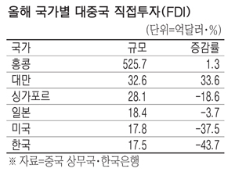
올해 한국 기업의 대중국 투자가 반 토막 났다. 중국의 사드(THAAD·고고도미사일방어체계) 보복으로 중국에 진출한 한국 기업 매출이 급감하면서 벌어진 일이다.
17일 중국 상무국과 한국은행에 따르면 1~7월 우리나라의 대중국 직접투자는 17억5000만달러로 전년 동기 대비 43.7% 줄어들었다. 같은 기간 미국(-37.5), 싱가포르(-18.6%), 일본(-3.7%) 등이 감소했으며 대만(33.6%), 홍콩(1.3%)은 오히려 대중국 투자가 늘었다.

한국은행은 "사드 등 한중 갈등 요인과 함께 첨단제조업 및 서비스업 중심으로 해외 투자를 선별적으로 받는 중국 정부의 수용 정책이 급감 원인"이라고 분석했다.
대중국 투자가 감소한 이유는 중국의 사드 보복 때문이다. 현대·기아차의 중국시장 판매량은 올해 상반기 약 42만9000만대로 전년 동기 대비 47% 줄었다. 삼성 휴대폰 판매 점유율도 9위로 추락했다. 유통 분야에서도 이마트가 20년 만에 중국 사업 철수를 선언했고, 롯데마트 역시 매각을 추진 중이다.
중국의 사드 보복이 계속되는 상황에서 중국에 진출해도 각종 당국의 정치 보복성 조사 혹은 혐한 감정으로 인한 매출액 급감 등을 우려해 한국 기업의 대중국 직접투자가 급감하고 있는 셈이다.
중국 측 사정에 밝은 한 관계자는 "최근 중국 정부가 한국 기업들이 신청하는 회사 법인 설립 허가에 미온적"이라며 "이 때문에 예전에는 직접 중국 당국에 현지법인을 설립하던 기업들이 최근에는 KOTRA 등 현지 무역관의 도움을 받는 경우가 많아졌다"고 밝혔다.
사드 보복에 따른 대중국 투자 감소는 북핵 위기가 고조되면서 당분간 지속될 전망이다.
다만 중국이 업무용·신에너지 자동차, 선박 설계, 중소형·다목적용 비행기 수리, 주유소, PC방 등 12개 업종에 대해 이달 말께 대외 개방 로드맵을 발표하는 등 외국 자본 진입 제한을 완화하려는 움직임을 보여 다소 감소 폭이 상쇄될 가능성도 있다.
한편 수출입은행 해외투자 통계에 따르면 올해 상반기 기준 대미 투자는 103억달러로 전년 동기 대비 약 53억달러가 늘었다. 도널드 트럼프 행정부의 보호무역주의 압박으로, 대기업을 중심으로 미국에 대한 투자를 늘렸기 때문이다. 아울러 대유럽 투자 역시 올해 상반기 32억6000만달러로 전년 동기 대비 36.5% 증가했다.
[나현준 기자]
[ⓒ 매일경제 & mk.co.kr, 무단전재 및 재배포 금지]

34. "배터리 핵심광물 중국이 싹쓸이…한국도 빠른 대응 나서야"
발행일 : 2017.09.17
중국이 이차전지 핵심광물을 빠르게 선점하고 있다. 호주 등 주요 광물 생산국 광산을 싹쓸이하고 있다. 한국이 우물쭈물하다 급성장하는 이차전지 시장에서 재료가 없어 대응하지 못하는 우려도 커지고 있다. 해외 주요국가가 정부 차원에서 자원 확보에 나선 것처럼 우리도 민관이 협력해 광물자원 확보에 빨리 나서야 한다는 목소리가 높다.
호주 니켈·코발트 광산 업체 오스트레일리안 마인스(Australian Mines)의 벤자민 벨 최고경영자(CEO)는 전자신문과 인터뷰에서 “중국이 작년 3월 테슬라 모델3가 발표된 직후부터 본격적 광물 자원 확보에 나선 것과 비교해 한국 업체로부터 처음 연락을 받은 것은 올해 3월이었다”면서 “직접 해외 광산 사업성 검토에 적극 나서지 않으면 중국 업체에 계속 원재료 공급을 의존할 수밖에 없고 만약 중국에서 자국 산업보호에 나서면 향후 황산코발트를 확보하기 힘든 상황이 올 수도 있다”고 지적했다.
오스트레일리안 마인스는 암석에서 니켈·코발트를 채굴해 정련 과정을 거쳐 황산코발트 상태로 만들어서 이를 배터리 제조사나 소재 업체에 이차전지 양극재용으로 판매한다.
이차전지 핵심 소재인 코발트는 전기차와 에너지저장장치(ESS) 붐을 타고 최근 몸값이 급등하고 있다. 하지만 니켈이나 구리 원석 부산물로만 생산할 수 있어 공급 증가 속도는 더디다. 전 세계 코발트 매장량 절반을 차지하는 콩고민주공화국 정세 불안도 계속되고 있다. 호주산 코발트는 그 대안으로 주목받는다.
벨 CEO는 “올해는 코발트 가격이 크게 오르면서 모든 시선이 호주 니켈·코발트 프로젝트에 쏠리고 있다”며 “지금 빨리 움직이지 않는다면 다음 기회는 4~5년 이후에나 올 수 있다”고 전망했다.
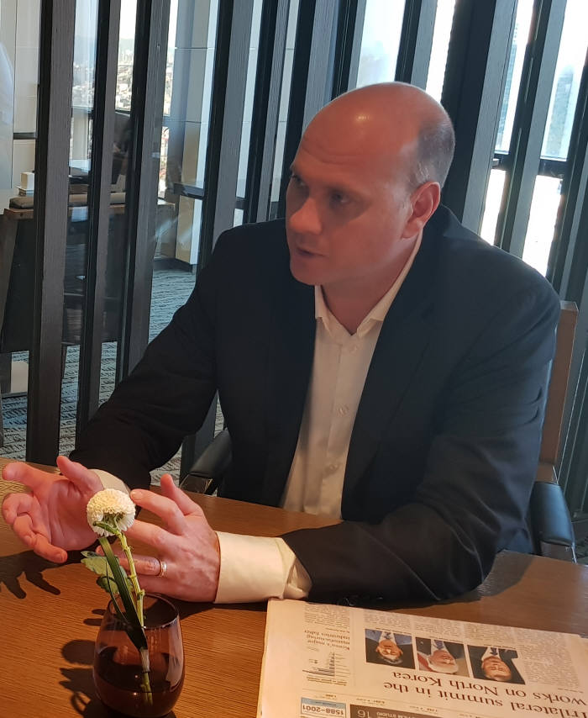
<벤자민 벨 오스트레일리안 마인스 최고경영자(CEO)>
최근 호주 광물 자원 확보에 가장 적극적 국가는 중국이다. 중국은 정책적으로 전기자동차 산업 육성에 나서면서 전기차 배터리에 쓰이는 핵심 광물 자원 선점에도 열을 올리고 있다. 글렌코어 같은 대규모 니켈·코발트 프로젝트는 이미 중국 고객사에 모두 공급되고 있다. 오스트레일리안 마인스가 샘플 양산을 위해 건설 중인 데모플랜트 역시 생산 예정량 50%를 이미 중국 고객사가 예약했다.
한국은 중국으로부터 핵심 광물 대부분을 수입하고 있다. 리튬과 코발트 가격 급등과 공급 부족 우려가 대두되면서 국내에서도 광물 자원 확보에 선제적으로 대응해야 한다는 지적이 나오지만 대응은 중국에 비해 상대적으로 느리다.
발빠른 대응이 필요한 이유는 프로젝트에 착수해서 실제로 생산이 이뤄지기까지 평균 5~6년이 걸리기 때문이다. 광산 업체가 되려면 25개 허가 항목을 통과해야 해 채굴허가를 받기까지만 보통 4~5년이 걸린다. 이후 플랜트와 설비를 설치하고 채굴을 시작하기까지 다시 16~18개월이 걸린다. 때문에 중국 업체 투자도 가장 빨리 코발트를 생산할 수 있는 니어텀(near-term) 광산에 몰리고 있다.
벨 CEO는 상사보다는 배터리를 만드는 제조사가 직접 해외 광산 탐방에 나서 살펴보는 것이 가장 좋은 방법이라고 조언했다. 투자에 드는 비용이 5000만달러(약 570억원) 이상이기 때문에 규모가 작은 소재 업체보다는 자본력이 있는 대기업이 나서야 유리하다.
그는 “에이전시에 의존하는 것보다는 개별 기업이 직접 사내에 자원개발팀을 꾸려 해외 광산을 찾아 하나하나 따져봐야 옥석을 가릴 수 있다”면서 “광산 인프라와 실제 생산되는 제품의 품질 검증은 물론 도로는 어떻게 나있는지, 전기와 수도 공급은 원활한지, 항만과는 거리가 얼마나 되는지 직접 봐야 한다”고 말했다.
정부의 역할도 필요하다. 그는 “영국은 정부 차원에서 프로젝트에 대해 조사한 다음에 좋은 프로젝트를 찾아서 수요가 있는 기업과 연결시켜준다”면서 “정부가 에이전시 역할을 하는 셈”이라고 말했다.
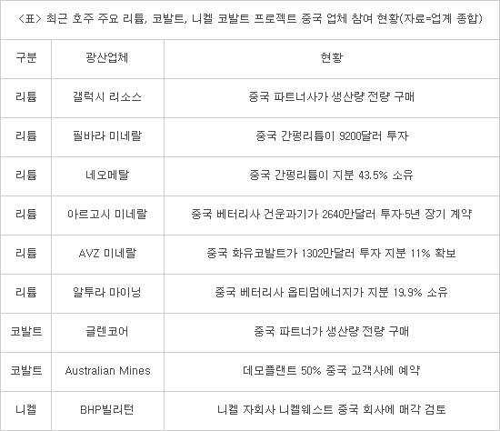

정현정 배터리/부품 전문기자 iam@etnews.com

